南京金城精密机械有限公司
金属零部件生产线技术改造项目
竣工环境保护
验收监测报告表

建设单位：南京金城精密机械有限公司
2024年9月

建设单位
法人代表： （签字）

建设单位（盖章）
电话：
传真：
邮编：
地址：

表一建设项目情况、验收依据
建设项目名称 | 金属零部件生产线技术改造项目
建设单位名称 | 南京金城精密机械有限公司
建设项目性质 | □新建□改建☑技改□迁建
建设地点 | 南京市江宁区湖熟工业区瑞泽路15号
主要产品名称 | 压铸件、金属零部件
设计生产能力 | 压铸件50万套/a、金属零部件100万只/a
实际生产能力 | 压铸件50万套/a、金属零部件100万只/a
建设项目环评时间 | 2023年6月 | 开工建设时间 | 2024年1月
调试时间 | 2024年6-10月 | 验收现场监测时间 | 2024年7月8-10日
环评报告表  审批部门 | 南京市江宁区行政审批局 | 环评报告表  编制单位 | 南京伊环环境科技有限公司
环保设施设计单位 | - | 环保设施施工单位 | -
投资总概算 | 600万元 | 环保投资总概算 | 35万元 | 比例 | 5.8%
实际总概算 | 500万元 | 环保投资 | 30万元 | 比例 | 6%
验收监测依据 | 1、《中华人民共和国环境保护法》（2014年4月24日修订）；  2、《中华人民共和国水污染防治法》（2017年6月27日修正）；  3、《中华人民共和国大气污染防治法》（2018年10月26日修正）；  4、《中华人民共和国噪声污染防治法》（2021年12月24日）；  5、《中华人民共和国固体废物污染环境防治法》（中华人民共和国主席令213届第43号），2020年4月29日修订；  6、《建设项目环境保护管理条例》（2017年10月1日起施行）；  7、《建设项目竣工环境保护验收暂行办法》，（国环规环评〔2017〕4号）；  8、《关于规范建设单位自主开展建设项目竣工环境保护验收的通知》（环办环评函〔2017〕1235号）；  9、《建设项目竣工环境保护验收技术指南污染影响类》（生态环境部2018年第9号，2018年5月15日）；  10、《关于印发环评管理中部分行业建设项目重大变动清单的通知》（环境保护部，环办〔2015〕52号，2015年6月4日）；  11、关于印发《污染影响类建设项目重大变动清单（试行）》的通知（生态环境部，环办环评函〔2020〕688号，2020年12月13日）；  12、《省生态环境厅关于加强涉变动项目环评与排污许可管理衔接的通知》（苏环办〔2021〕122号）；  13、《南京金城精密机械有限公司金属零部件生产线技术改造项目环境影响报告表》，南京伊环环境科技有限公司，2023年6月；  14、《关于南京金城精密机械有限公司金属零部件生产线技术改造项目环境影响报告表的批复》（南京市江宁区行政审批局，宁环（江）建〔2023〕80号）。
验收监测评价标准、标号、级别、限值 | 废水：本次验收项目运营期产生的废水主要为生活污水、清洗废水、纯水制备浓水。本项目生活污水经过厂区化粪池处理后，清洗废水经破乳沉淀池处理后，与纯水制备浓水一并经市政污水管网接管排入湖熟集镇污水处理厂，接管标准执行《污水综合排放标准》（GB8978-1996）表4中三级标准，其中氨氮、总磷执行《污水排入城镇下水道水质标准》（GB/T31962-2015）表1中B级标准，污水处理厂处理达到《城镇污水处理厂污染物排放标准》一级A标准（GB18918-2002）后，尾水排入句容河。  废气：本次验收项目大气污染物主要为机加工油雾、清洗废气、危废仓库废气，其污染物因子为非甲烷总烃，有组织非甲烷总烃执行《大气污染物综合排放标准》（DB32/4041-2021）表1中排放限值，单位边界非甲烷总烃执行《大气污染物综合排放标准》（DB32/4041-2021）表3中排放限值，厂区内非甲烷总烃无组织执行《大气污染物综合排放标准》（DB32/4041-2021）表2中排放限值。  噪声：本次验收项目噪声执行《工业企业厂界环境噪声排放标准》（GB12348-2008）中2类标准。
表1-1湖熟集镇污水处理厂接管标准单位：mg/L（pH无量纲）
指标 | pH | COD | BOD₅ | SS | 氨氮 | TN | TP | 石油类 | LAS
数值 | 6-9 | 500 | 350 | 400 | 45 | 70 | 8 | 20 | 20
表1-2《城镇污水处理厂污染物排放标准》一级A标准（GB18918-2002）
单位：mg/L（pH无量纲）
指标 | pH | COD | BOD₅ | SS | 氨氮 | TN | TP | 石油类 | LAS
数值 | 6-9 | 50 | 10 | 10 | 5（8*） | 15 | 0.5 | 1 | 0.5
注*：括号外数值为水温＞12℃时的控制指标，括号内数值为水温≤12℃时的控制指标。
表1-3有组织大气污染物排放标准
产生工序 | 排气筒 | 污染物 | 最高允许排放速率（kg/h） | 最高允许排放浓度（mg/m³） | 监控位置 | 执行标准
产生工序 | 排气筒 | 污染物 | 车间排气筒出口或生产设施排气筒出口 |  | 监控位置 | 执行标准
清洗废气、危废贮存点废气 | DA004、DA005、DA006 | 非甲烷总烃 | 3 | 60 | 车间排气筒出口或生产设施排气筒出口 | 《大气污染物综合排放标准》（DB32/4041-2021）表1
表1-4厂区内VOCs无组织排放限值
污染物项目 | 监控点限值（mg/m³） | 限值含义 | 无组织排放监控位置 | 标准来源
非甲烷总烃 | 6 | 监控点处1h平均浓度值 | 在厂房外设置监控点 | 《大气污染物综合排放标准》（DB32/4041-2021）表2
非甲烷总烃 | 20 | 监控点处任意一次浓度值 | 在厂房外设置监控点 | 《大气污染物综合排放标准》（DB32/4041-2021）表2
表1-5单位边界大气污染物排放监控浓度限值
污染物项目 | 监控点限值（mg/m³） | 标准来源
非甲烷总烃 | 4 | 《大气污染物综合排放标准》（DB32/4041-2021）表3
表1-6《工业企业厂界环境噪声排放标准》（GB12348-2008）2类标准
类别 | 昼间（dB（A）） | 夜间（dB（A））
2 | 60 | 50

表二项目建设情况、原辅料、工艺流程及产污环节

1、工程建设内容
项目名称：金属零部件生产线技术改造项目；
建设单位：南京金城精密机械有限公司；
建设地点：南京市江宁区湖熟工业区瑞泽路15号；
项目性质：技术改造；
工作制度：每年工作300天，3班制，每班8小时，不提供食宿；
职工人数：企业现有230人，本次验收项目新增定员10人；
投资总额：环保投资30万元，占项目总投资500万元的6%。
排污许可申领情况：根据《国民经济行业分类》（GB/T4754-2017），本项目行业类别属于C3489其他通用零部件制造，对照《固定污染源排污许可分类管理名录（2019年版）》，该项目类别属于“三十一、通用设备制造业34”中“通用零部件348”的简化管理项（涉及工业炉窑），故本项目申请简化管理排污许可证，企业于2024年5月23日已完成重新申请并取得简化管理排污许可证。
规模及内容：南京金城精密机械有限公司使用现有厂房建筑面积2400平方米，总投资500万元。在原有金属零部件生产线基础之上，通过新增三坐标测量机、粗糙度测试仪、轮廓度测试仪、试漏机、加工中心、清洗槽等设备，新增清洗、检验等工序，对该金属零部件生产线进行技术改造，以期降低生产成本，提高生产效率。项目技改完成后，原有主要原料、产品品种、年产量均维持不变。
本次验收项目主要建设内容见表2-1。
表2-1工程设计和实际建设内容一览表
类别 | 环评要求建设内容 |  |  | 实际建设情况 | 环评相符性
主体  工程 | 压铸车间1 |  | 单层，占地面积3105m²，包含熔化、压铸、成品库、原材料存放等 | 单层，占地面积3105m²，包含熔化、压铸、成品库、原材料存放等 | 与环评一致
主体  工程 | 压铸车间2 |  | 单层，占地面积3081m²，包含压铸、脱模、探伤等 | 单层，占地面积3081m²，包含压铸、脱模、探伤等 | 与环评一致
主体  工程 | 中间库 |  | 单层，占地面积300m²，包含打磨区等 | 单层，占地面积300m²，包含打磨区等 | 与环评一致
主体  工程 | 机加工车间 |  | 单层，占地面积3785m²，包含精整、机加工、抛丸、检验包装等 | 单层，占地面积3785m²，包含精整、机加工、抛丸、检验包装等 | 与环评一致
主体  工程 | 清洗车间 |  | 单层，占地面积60m² | 单层，占地面积60m² | 与环评一致
辅助工程 | 办公区域 |  | 2层，占地面积1183m²，办公生活 | 2层，占地面积1183m²，办公生活 | 与环评一致
辅助工程 | 食堂 |  | 500m² | 500m² | 与环评一致
辅助工程 | 垃圾房 |  | 200m² | 200m² | 与环评一致
辅助工程 | 门卫室 |  | 面积36.12m² | 面积36.12m² | 与环评一致
储运工程 | 成品仓库 |  | 200m² | 200m² | 与环评一致
储运工程 | 气瓶间 |  | 300m² | 300m² | 与环评一致
储运工程 | 原材仓库 |  | 200m² | 200m² | 与环评一致
公用工程 | 给水 |  | 19017t/a | 19017t/a | 与环评一致
公用工程 | 排水 | 纯水制备废水 | 1075.5t/a | 1075.5t/a | 与环评一致
公用工程 | 排水 | 清洗废水 | 2250t/a | 2250t/a | 与环评一致
公用工程 | 排水 | 脱模废水 | 1158t/a | 1158t/a | 与环评一致
公用工程 | 排水 | 生活污水 | 2880t/a | 2880t/a | 与环评一致
公用工程 | 排水 | 合计 | 7363.5t/a | 7363.5t/a | 与环评一致
公用工程 | 纯水 |  | 纯水系统一套，纯水制备能力为4t/h | 纯水系统一套，纯水制备能力为4t/h | 与环评一致
公用工程 | 燃气 |  | 6万m³ | 6万m³ | 与环评一致
公用工程 | 冷却塔 |  | 循环水量506657t/a | 循环水量506657t/a | 与环评一致
公用工程 | 供电 |  | 472万kwh/a | 472万kwh/a | 与环评一致
环保工程 | 油雾 |  | 经设备自带的油雾净化器（TA005）处理后无组织排放 | 经设备自带的油雾净化器（TA005）处理后无组织排放 | 与环评一致
环保工程 | 清洗废气 |  | 密闭管道收集+二级活性炭吸附装置处理（TA006）后通过15mDA004排气筒排放 | 密闭管道收集+二级活性炭吸附装置处理（TA006）后通过15mDA004排气筒排放 | 风量发生变动
环保工程 | 危废仓库废气 |  | 1号危废仓库整体换风+活性炭吸附装置（TA007）处理后通过15mDA005排气筒排放、2号危废仓库整体换风+活性炭吸附装置（TA008）处理后通过15mDA006排气筒排放 | 1号危废仓库整体换风+活性炭吸附装置（TA007）处理后通过15mDA005排气筒排放、2号危废仓库整体换风+活性炭吸附装置（TA008）处理后通过15mDA006排气筒排放 | 风量发生变动
环保工程 | 废水 |  | 破乳沉淀池50m³ | 破乳沉淀池50m³ | 与环评一致
环保工程 |  |  | 化粪池20m³ | 化粪池20m³ | 与环评一致
环保工程 | 噪声 |  | 设备减振、厂房隔声，降噪20dB | 选用低噪声设备、底座、建筑隔声 | 与环评一致
环保工程 | 固废工程 | 一般固废仓库 | 30m² | 30m² | 与环评一致
环保工程 | 固废工程 | 1号危废仓库 | 位于厂区东北侧，储存除废乳化液之外的含有机物的液态危险废物，占地面积50m² | 位于厂区东北侧，储存除废乳化液之外的含有机物的液态危险废物，占地面积50m² | 与环评一致
环保工程 | 固废工程 | 2号危废仓库 | 位于厂区机加工车间南侧，储存废乳化液；占地面积20m² | 位于厂区机加工车间南侧，储存废乳化液；占地面积20m² | 与环评一致
环保工程 | 固废工程 | 3号危废仓库 | 位于垃圾站北侧，储存熔炼残渣和除尘集尘，不储存易挥发物质，占地面积10m² | 位于垃圾站北侧，储存熔炼残渣和除尘集尘，不储存易挥发物质，占地面积10m² | 与环评一致

2、地理位置及平面布置
（1）地理位置：本次验收项目位于南京市江宁区湖熟工业区瑞泽路15号，与原环评一致。
（2）平面布置
实际建设过程中主体工程、生产设施位置与原环评一致。

3、现有项目环评批复及环保验收情况详见下表
表2-2现有项目环评手续履行情况汇总表
序号 | 项目名称 | 主要产品 | 环评批复时间 | 环保验收情况 | 备注
1 | 南京金城精密机械有限公司扩产搬迁技改项目 | 压铸件50万套 | 1994年9月南京市环境保护科学研究所编制环境影响报告书 | 2001年4月通过南京市环境保护局验收 | 已建成投产
2 | 金城集团有限公司X射线装置项目 | / | 2006年通过南京市环境保护局审批 | 2007年7月通过南京市环境保护局验收 | 已建成投产
3 | 南京金城精密机械有限公司建设自备压缩天然气供气站项目 | / | 2008年8月通过批文号：宁环表复〔2008〕154号 | 2009年7月通过南京市环境保护局验收 | 已建成投产
4 | 南京金城精密机械有限公司年产20万只转向器壳体、80万只显示器壳体项目 | 转向器壳体20万只、显示器壳体80万只 | 2011年1月通过南京市江宁区环境保护局审批 | 2016年11月通过南京市江宁区环保局验收 | 已建成投产
5 | 新增一台X射线实时成像检测系统 | / | 2014年12月通过南京市江宁区环境保护局审批 | 2015年6月通过南京市环境保护局验收 | 已建成投产
6 | 金属零部件生产线技术改造项目 | 压铸件50万套、金属零部件100万只 | 2023年7月通过南京市江宁区生态环境局审批 | / | 本次验收

44、生产能力

表2-3企业生产能力方案一览表
产品名称 | 本项目环评设计产能 | 验收实际产能 | 年生产时间
压铸件 | 50万套 | 50万套 | 4800h
金属零部件 | 100万只 | 100万只 | 7200h

5、原辅材料消耗及设备
本次验收项目主要原辅材料消耗量见表2-4，主要生产设备见表2-5。
表2-4本项目原辅材料消耗情况表
序号 | 原料名称 | 单位 | 规格 | 环评中消耗量（t/a） | 实际消耗量（t/a）
1 | 铝材 | t/a | / | 2000 | 1800
2 | 脱模剂 | t/a | 200kg桶装 | 16 | 14.4
3 | 液压油 | t/a | 200kg桶装 | 20 | 18
4 | 冲头油 | t/a | 200kg桶装 | 3 | 2.7
5 | 乳化液 | t/a | 200kg桶装 | 56 | 50.4
6 | 不锈钢丸 | t/a | 25kg桶装 | 7 | 6.3
7 | 天然气 | m³/a | 管道 | 9.6万 | 8.64万
8 | 乙炔 | t/a | 气瓶，6kg/瓶 | 12瓶 | 10瓶
9 | 氮气 | t/a | 气瓶，8kg/瓶 | 122瓶 | 110瓶
10 | 氧气 | t/a | 气瓶，7kg/瓶 | 36瓶 | 32瓶
11 | 氩气 | t/a | 气瓶，10kg/瓶 | 24瓶 | 22瓶
12 | 清洗剂 | t/a | 200kg桶装 | 0.5 | 0.45
表2-5企业生产设备情况表
产线 | 设备名称 | 型号 | 环评数量  （套） | 实际数量（套） | 使用工序
金属零部件生产线 | 抛丸机 | OIRB-10/12 | 2 | 2 | 抛丸
金属零部件生产线 | 履带式抛丸机 | QPL100 | 2 | 2 | 抛丸
金属零部件生产线 | 油压机 | SP-12.5 | 2 | 2 | 机加工
金属零部件生产线 | 自动切边机 | QB-50 | 2 | 2 | 机加工
金属零部件生产线 | 液压机 | YQ31-15 | 1 | 1 | 机加工
金属零部件生产线 | 冷水机 | SL-5000N | 1 | 1 | 机加工
金属零部件生产线 | 真空泵 | WVMS-3020G | 2 | 2 | 机加工
金属零部件生产线 | 冷水机 | YC-030D | 1 | 1 | 机加工
金属零部件生产线 | 模温机 | AEOT-30 | 7 | 7 | 机加工
金属零部件生产线 | 冷水机 | YC-5P | 2 | 2 | 机加工
金属零部件生产线 | 空压机 | -- | 5 | 5 | 机加工
金属零部件生产线 | 机床 | EV850A | 3 | 3 | 机加工
金属零部件生产线 | 机床 | DM4800 | 2 | 2 | 机加工
金属零部件生产线 | 机床 | DM4700 | 7 | 7 | 机加工
金属零部件生产线 | 机床 | TMV-760 | 1 | 1 | 机加工
金属零部件生产线 | 机床 | MU-80 | 1 | 1 | 机加工
金属零部件生产线 | 机床 | 510M | 2 | 2 | 机加工
金属零部件生产线 | 数控车床 | M06D-Π | 1 | 1 | 机加工
金属零部件生产线 | 加工中心 | DM4700C | 4 | 4 | 机加工
金属零部件生产线 | 加工中心 | DMV4700C | 5 | 5 | 机加工
金属零部件生产线 | 加工中心 | DMV-760 | 2 | 2 | 机加工
金属零部件生产线 | 加工中心 | MA-500HA-R | 1 | 1 | 机加工
金属零部件生产线 | 加工中心 | CMV-850A | 2 | 2 | 机加工
金属零部件生产线 | 加工中心 | MB400HA-R | 2 | 2 | 机加工
金属零部件生产线 | 加工中心 | MA-40HA-R | 2 | 2 | 机加工
金属零部件生产线 | 立式加工中心 | KEV,510M | 2 | 2 | 机加工
金属零部件生产线 | 立式加工中心 | MB56VA-R | 2 | 2 | 机加工
金属零部件生产线 | 立式加工中心 | VE850A | 15 | 15 | 机加工
金属零部件生产线 | 立式铣床 | X5025A | 1 | 1 | 机加工
金属零部件生产线 | 卧式加工中心 | MAR-500H | 1 | 1 | 机加工
金属零部件生产线 | 卧式加工中心 | MB4000H | 1 | 1 | 机加工
金属零部件生产线 | 铣刀钻头复合机 | MR-F4 | 1 | 1 | 机加工
金属零部件生产线 | 铣刀钻头复合机 | MR-F6 | 1 | 1 | 机加工
金属零部件生产线 | 粗糙度测试仪 | surfcomNEX030SD-14 | 1 | 1 | 检验
金属零部件生产线 | 轮廓度测试仪 | surfcomNEX001SD-14 | 1 | 1 | 检验
金属零部件生产线 | 三坐标测量机 | CONTURA7106 | 1 | 1 | 检验
金属零部件生产线 | 三坐标测量机 | XO87 | 1 | 1 | 检验
金属零部件生产线 | 缸头试漏机 | YN-SL20150801 | 1 | 1 | 检验
金属零部件生产线 | 204长短轴箱体试漏机 | YN-SL1507 | 1 | 1 | 检验
金属零部件生产线 | 转向壳体试漏机 | YN-SL20150802 | 1 | 1 | 检验
金属零部件生产线 | 钻攻中心 | VA3 | 4 | 4 | 机加工
金属零部件生产线 | 喷淋清洗槽 | 容积1m³ | 1 | 1 | 清洗
金属零部件生产线 | 超声波清洗槽 | 容积1m³ | 1 | 1 | 清洗
金属零部件生产线 | 超声波漂洗槽 | 容积1m³ | 1 | 1 | 清洗
金属零部件生产线 | 鼓泡漂洗槽 | 容积1m³ | 1 | 1 | 清洗
金属零部件生产线 | 切水槽 | 容积1m³ | 1 | 1 | 清洗
金属零部件生产线 | 热风烘干槽 | 容积1m³ | 2 | 2 | 清洗
金属零部件生产线 | 干燥槽 | 容积1m³ | 1 | 1 | 清洗
金属零部件生产线 | 清洁度检测系统 | TCI-XA | 1 | 1 | 检验

6、项目水平衡
本次验收项目水平衡图见下图。
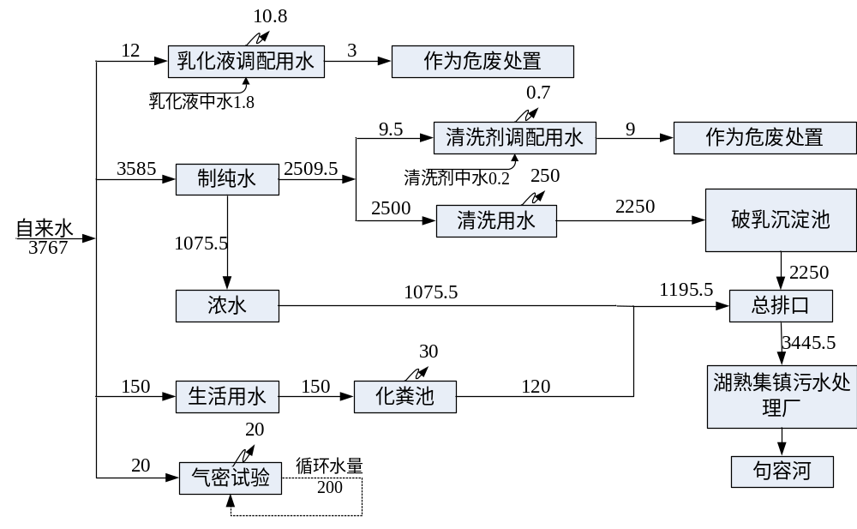
图2-1水平衡图（t/a）

7、本项目工艺流程及产污环节
本次验收项目新增清洗、检验工序，机加工工序部分产能由委外改为全部产能企业自己加工，通过新增三坐标测量机、粗糙度测试仪、轮廓度测试仪、试漏机、加工中心、清洗槽等设备，对金属零部件生产线进行技术改造，改造后的金属零部件生产线生产工艺及产污节点如下：
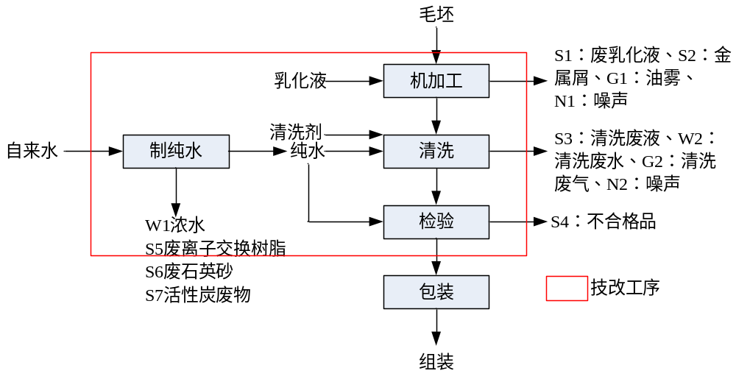图2-2金属零部件生产线生产工艺流程及产污节点图
工艺流程简述：
①机加工：将企业生产的毛坯在加工中心、数控车床上进行精加工，加工过程中使用乳化液，无金属粉尘产生。机加工过程使用乳化液进行冷却，乳化液循环使用，定期更换，乳化液会挥发产生油雾，油雾净化装置回收的油循环使用，不外排。此工序会产生废乳化液（S1）、金属屑（S2）、油雾（G1）和噪声（N1）；
②制纯水：制水系统包括预处理系统、反渗透系统和核级混床精处理三部分组成。预处理采用机械过滤器、活性炭过滤器、软水器、5μm保安滤器。其中机械过滤器除杂质和泥沙；活性炭过滤器除有机物和异味；软水器去除水中的硬度；5μm保安滤器去除大于5μm以上的微粒，保证产水达到反渗透进水的要求。反渗透系统采用美国海德能膜元件，能耗低，脱盐率高，产水量大。制纯水系统的耗材需要定期更换，其中石英砂2年更换一次，活性炭1年更换一次，树脂半年更换一次。制纯水过程将产生浓水（W1）、废离子交换树脂（S5）、废石英砂（S6）、纯水制备产生的废活性炭（S7）。对照《国家危险废物名录》（2021年版），废离子交换树脂属于危险废物；
③清洗：本项目清洗使用超声波清洗工艺，利用超声波冲击刷洗工件表面、使工件表面更干净。工作过程是由操作者将工件放在进料台上，由电脑控制同时送入各工序段，先用清洗剂对工件进行喷淋清洗；然后分别使用纯水进行超声波清洗、超声波漂洗、鼓泡对流漂洗、超声波切水精洗，清洗工序均为常温。清洗好的工件经热风烘干（电加热，温度50-60℃）及真空干燥后，由出料台自动将清洗工件送出下料台，取出工件。公司超声波清洗工序包括清洗剂清洗、纯水清洗、烘干、真空干燥，烘干、真空干燥过程无废气产生。其中纯水由纯水机制得，清洗、烘干、真空干燥过程全部由清洗槽自动完成，人工仅需完成加水操作。
全自动超声波清洗机，主要是由1个喷淋清洗槽、1个超声波清洗槽、1个超声波漂洗槽、1个鼓泡漂洗槽、1个切水槽、2个热风烘干槽、1个真空干燥槽组成。第1道槽装清洗剂，主要清洗工件上的切削油和少量废屑；后面7道槽装纯水，采用逆流漂洗方式，单个清洗槽容积1m³，总容量为7t，前5道清洗槽清洗水每天更换1次，后2道清洗槽清洗水每3天更换5次。此工序使用清洗剂清洗会产生清洗废液（S3）及清洗废气（G2）、纯水清洗产生清洗废水（W2），此外清洗工序产生噪声（N2）；
④检验：根据客户需要，部分产品需通过自来水进行气密性试验，此过程用水循环使用，无废水产生，此工序会产生少量不合格品（S3）。
⑤包装：检验合格后对产品进行打包，即为成品。
8、验收范围
本项目于2023年7月24日取得南京市生态环境局《关于南京金城精密机械有限公司金属零部件生产线技术改造项目环境影响报告表的批复》（宁环（江）建〔2023〕39号），本次验收范围为“金属零部件生产线技术改造项目”整体验收。

9、项目变动情况
变动内容：TA006、TA008废气处理设施风量发生变动。
清洗机集气罩尺寸尺寸发生变动，TA006风量由500m³/h变为2500m³/h；2号危废仓库实际容积发生变动，TA008风量由400m³/h变为1000m³/h。
1）TA006
根据《简明通风设计手册》风量计算公式（最小控制风速按0.25～0.5m/s计）：
Q=K×P×H×V₀
式中：Q—设计风量，m³/h；
K—考虑沿高度分布不均匀的安全系数，1.4；
P—排风罩敞开面周长，m
H—罩口至废气源距离，m
V0—边缘控制点控制风速，m/s
根据实际清洗机集气罩尺寸，本项目风量计算公式见下表：
表2-6本项目TA006风量计算一览表
位置 | K | P（m）（均值） | H（m） | 风罩数量 | V₀（m/s） | Q（m³/h）
集气罩 | 1.4 | 2 | 0.5 | 1 | 0.4 | 2016
综上，考虑10%设计余量，本项目TA006二级活性炭净化装置实际风量取2500m³/h。
2）TA008
2号危废仓库实际容积约为150m³，危废仓库进行整体换风，换气次数6次/h，则2号危废仓库换风量为900m³/h。考虑10%安全系数，本次TA008实际风量取1000m³/h。

表三主要污染源及污染物处理措施
主要污染源、污染物处理和排放
1、废水
本次验收项目运营期产生的废水主要为生活污水、清洗废水、纯水制备浓水。本项目生活污水经过厂区化粪池处理后，清洗废水经破乳沉淀池处理后，与纯水制备浓水一并经市政污水管网接管排入湖熟集镇污水处理厂，污水处理厂处理达到《城镇污水处理厂污染物排放标准》一级A标准（GB18918-2002）后，尾水排入句容河。
本次验收项目运营期废水治理措施与环评报告中要求无变动，具体措施见表3-1。
表3-1项目废水产生、治理措施
产生环节 | 主要污染因子 | 防治措施 |  | 变化情况
产生环节 | 主要污染因子 | 环评要求的污染  防治措施 | 实际落实情况 | 变化情况
生活污水 | COD、BOD₅、SS、NH₃-N、TN、TP | 20m³化粪池 | 20m³化粪池 | 无变动
纯水制备浓水、清洗废水 | COD、SS、LAS、石油类 | 50m³破乳沉淀池 | 50m³破乳沉淀池 | 无变动
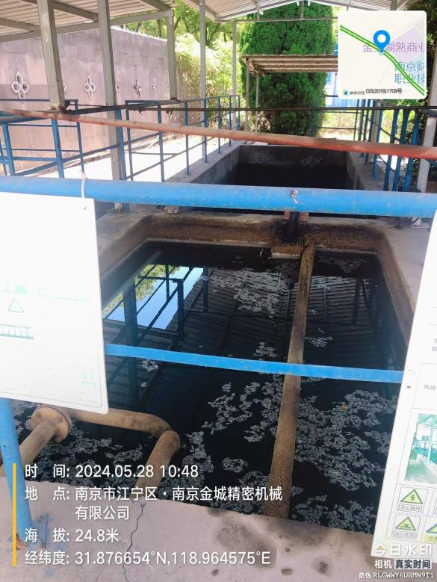  破乳沉淀池 | 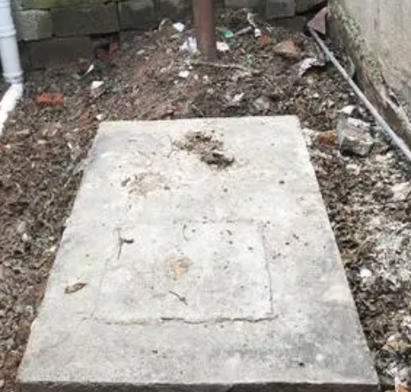  化粪池
- 废气
本次验收项目清洗产生的挥发性废气采用集气罩的方式收集，经过一套二级活性炭吸附装置处理后通过15m高排气筒有组织排放；机加工油雾经设备自带的油雾净化器处理后无组织排放；危废仓库废整体换风收集进入活性炭吸附装置处理后通过15m高排气筒有组织排放，具体措施见表3-2。
表3-2项目废气主要污染物及治理措施
产生环节 |  | 主要污染因子 | 防治措施 |  |  | 变化情况
 |  | 主要污染因子 | 环评要求的污染防治措施 |  | 实际落实情况
油雾 |  | 非甲烷总烃 | 经设备自带的油雾净化器（TA005）处理后无组织排放 |  | 经设备自带的油雾净化器（TA005）处理后无组织排放 | 无变动
清洗废气 |  | 非甲烷总烃 | 密闭管道收集+二级活性炭吸附装置处理（TA006）后通过15mDA004排气筒排放 |  | 密闭管道收集+二级活性炭吸附装置处理（TA006）后通过15mDA004排气筒排放 | 风量发生变动
危废仓库废气 |  | 非甲烷总烃 | 1号危废仓库整体换风+活性炭吸附装置（TA007）处理后通过15mDA005排气筒排放 |  | 1号危废仓库整体换风+活性炭吸附装置（TA007）处理后通过15mDA005排气筒排放 | 无变动
 |  | 非甲烷总烃 | 2号危废仓库整体换风+活性炭吸附装置（TA008）处理后通过15mDA006排气筒排放 |  | 2号危废仓库整体换风+活性炭吸附装置（TA008）处理后通过15mDA006排气筒排放 | 2号危废仓库风量发生变动
 | 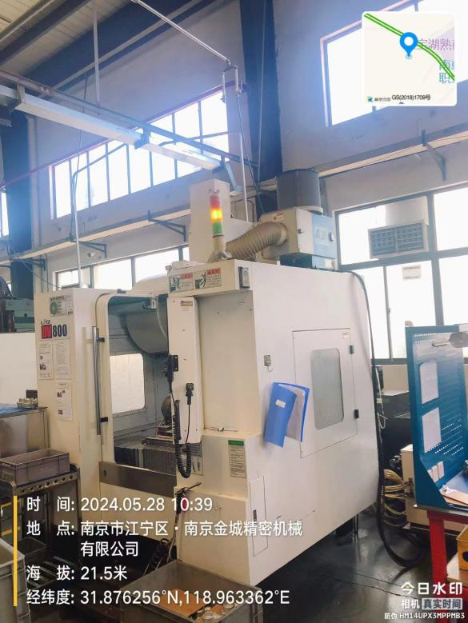  油雾净化器 |  |  | 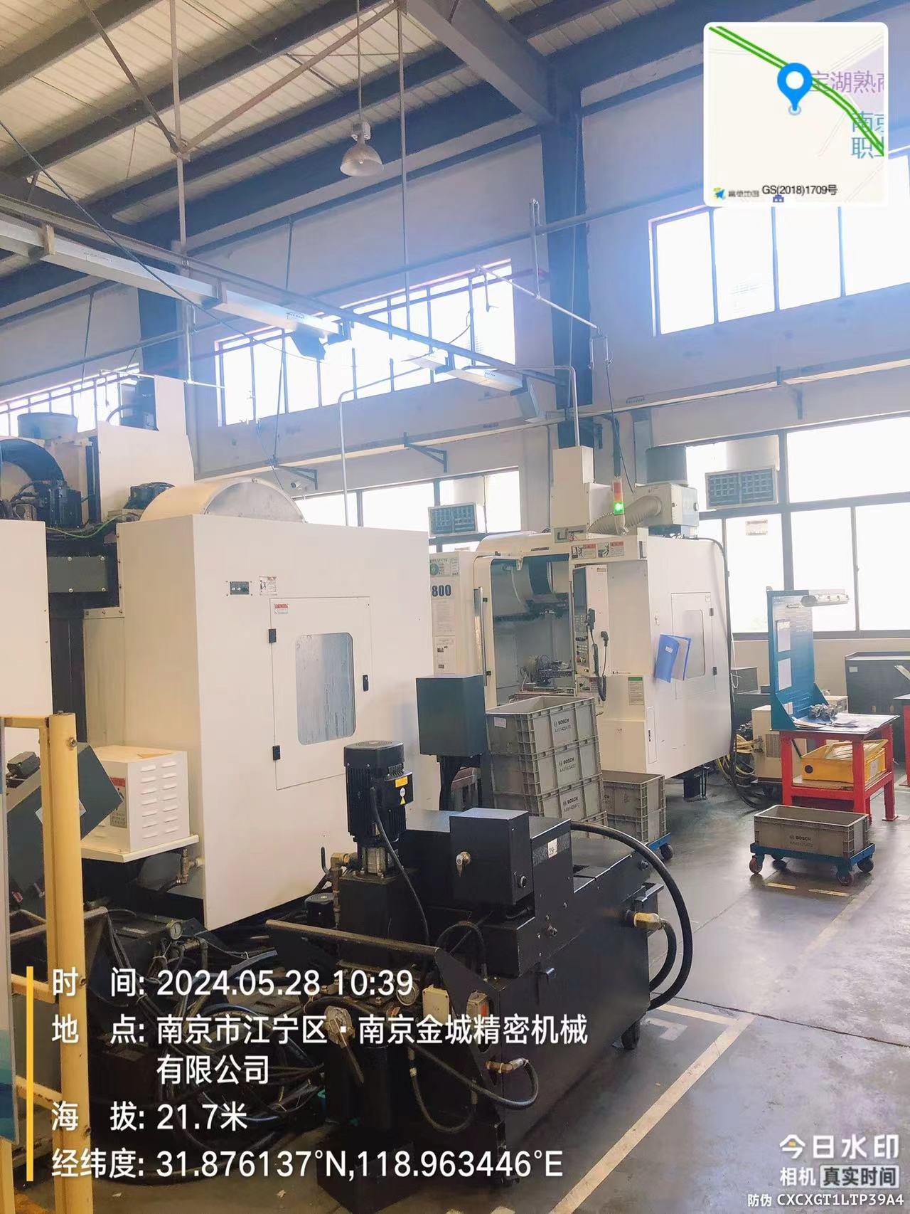  油雾净化器
 | 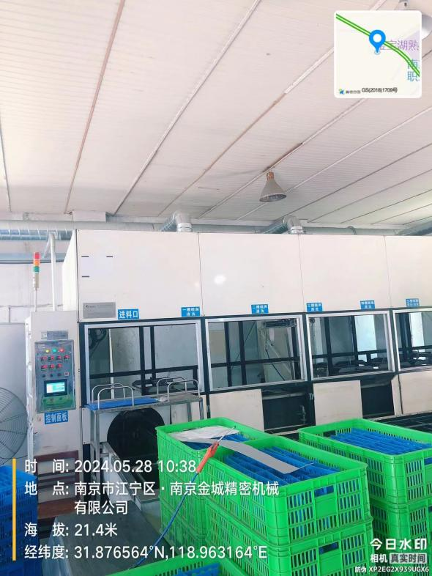  清洗机及废气收集管道 |  |  | 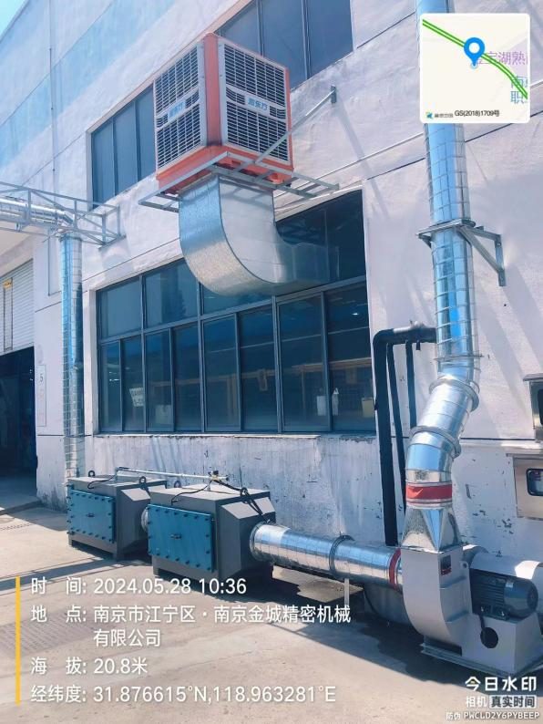  二级活性炭吸附装置处理（TA006）
 | 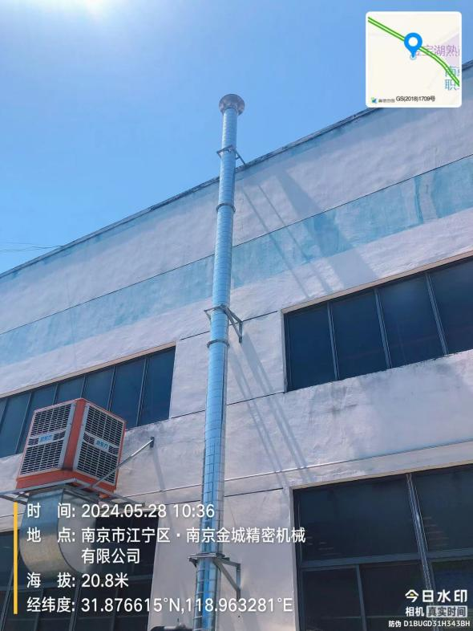排气筒（DA004） |  |  | 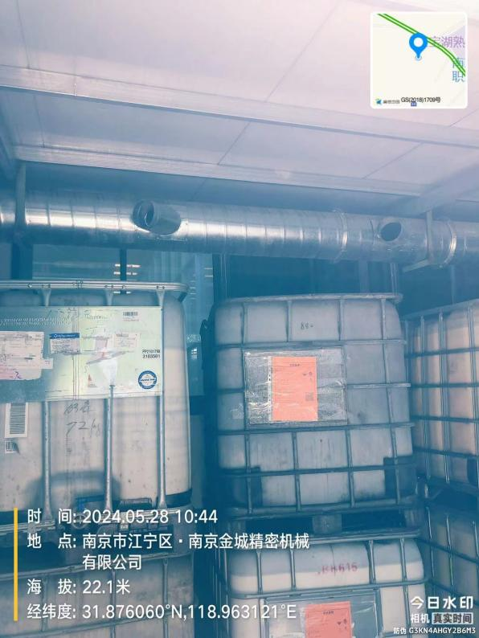  1号危废仓库废气收集管道
 | 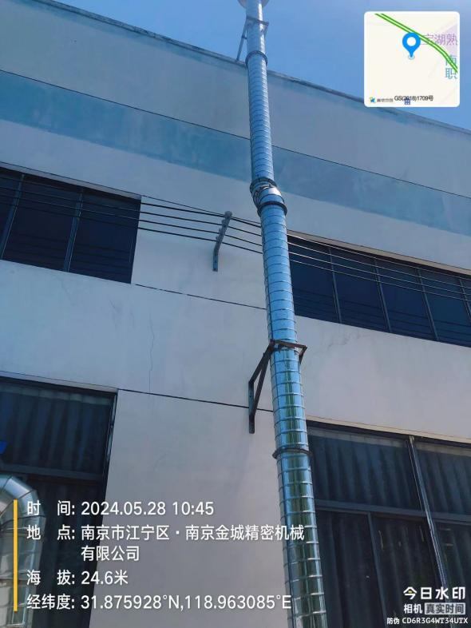  排气筒（DA005） |  |  | 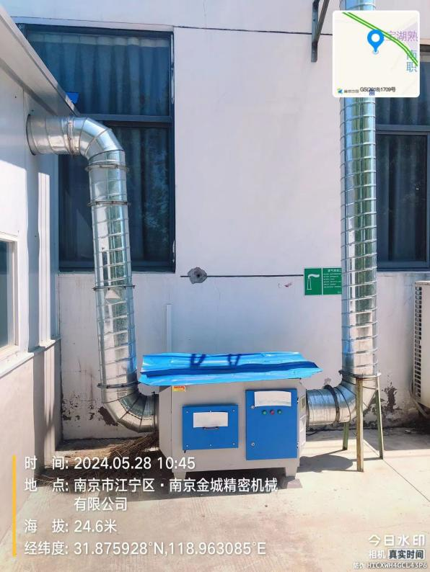  活性炭吸附装置（TA007）
 | 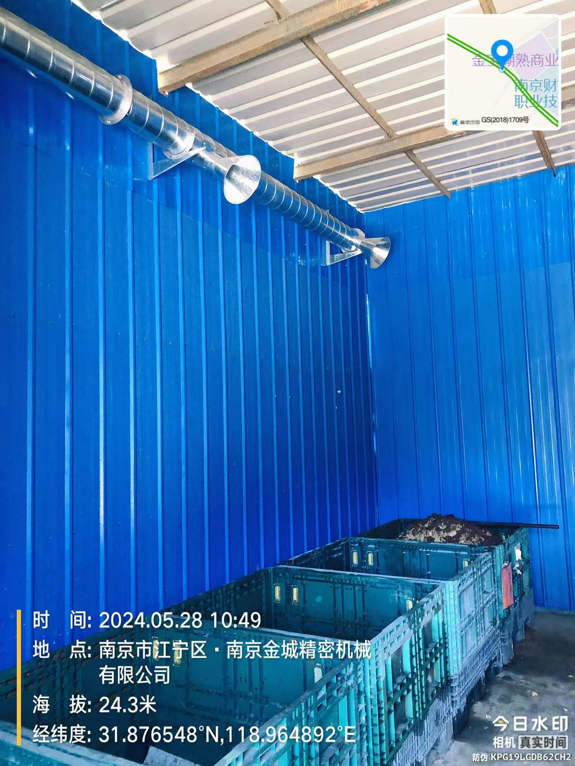  2号危废仓库废气收集管道 |  |  | 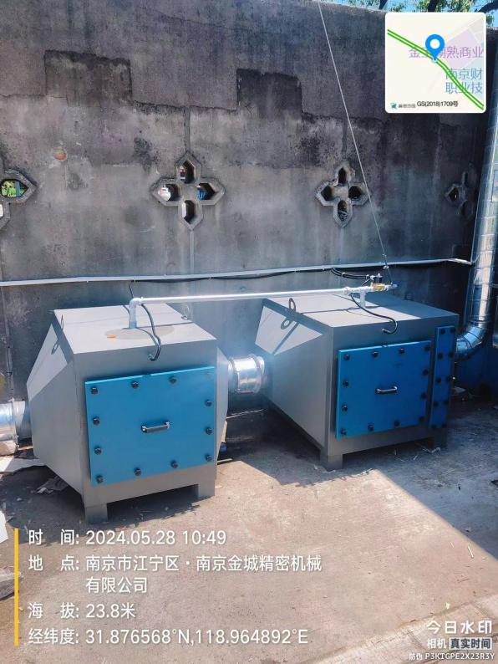  活性炭吸附装置（TA008）
 | 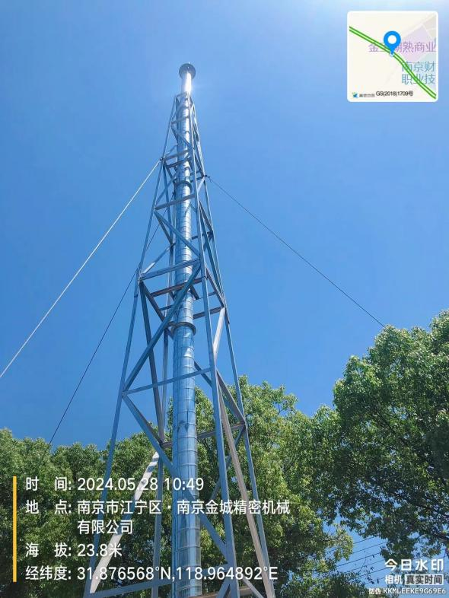  排气筒（DA006） |  |  | 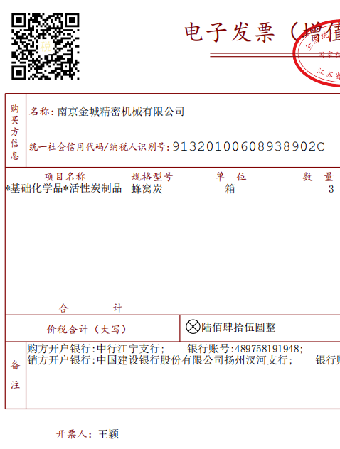  活性炭采购记录
3、噪声
本次验收项目噪声源为机加工设备及废气处理设施引风机噪声，项目选用低噪声设备、采取设备减振、厂房隔声等降噪措施。
表3-3项目噪声主要污染物及治理措施
产生环节 | 主要污染因子 | 防治措施 |  | 变化情况
产生环节 | 主要污染因子 | 环评要求的污  染防治措施 | 实际落实情况 | 变化情况
设备作业产生噪声 | 噪声 | 设备减振、厂房隔声，降噪20dB | 设备减振、厂房隔声，降噪20dB | 与环评要求一致
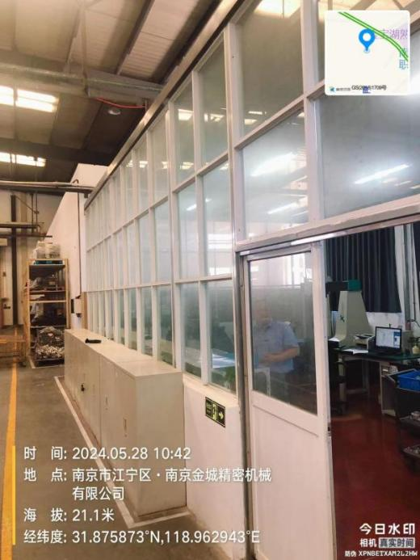  厂房隔声 | 消声减振
4、固废
本次验收项目产生的金属屑、不合格品、废离子交换树脂、废石英砂、纯水制备产生的废活性炭等，经统一收集后外售废品收购公司；危险废物包括废乳化液、清洗废液、废包装桶、废活性炭，均交由具有危险废物处理资质的单位处置；员工生活垃圾、化粪池污泥，交由环卫部门定期清运。固废均可得到有效处置。
表3-4本项目固废产生和排放一览表
污染物 | 防治措施 |  | 变化情况
污染物 | 环评要求的污染防治措施 | 实际落实情况 | 变化情况
一般固废 | 生活垃圾、化粪池污泥环卫清运，金属屑、不合格品、废离子交换树脂、废石英砂、纯水制备产生的废活性炭等，经统一收集后外售废品收购公司 | 生活垃圾、化粪池污泥环卫清运，金属屑、不合格品、废离子交换树脂、废石英砂、纯水制备产生的废活性炭等，经统一收集后外售废品收购公司 | 与环评要求一致
危险废物 | 废乳化液、清洗废液、废包装桶、废活性炭，收集后由有危险废物处理资质的单位处置 | 废乳化液、清洗废液、废包装桶、废活性炭，收集后由有危险废物处理资质的单位处置 | 与环评要求一致
厂内建设3座规范化的危废仓库，严格执行《省生态环境厅关于做好〈危险废物贮存污染控制标准〉等标准规范实施后危险废物环境管理衔接工作的通知》（苏环办〔2023〕154号）要求，按照《危险废物识别标志设置技术规范》（HJ1276-2022）设置标志，配备通讯设备、照明设施和消防设施；企业应根据危险废物的种类和特性进行分区、分类贮存，设置防雨、防火、防雷、防扬散、防渗漏装置及泄漏液体收集装置。
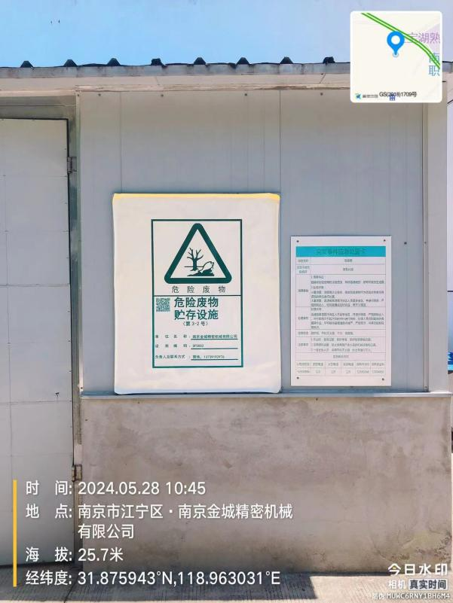  1号危废仓库及标识牌 | 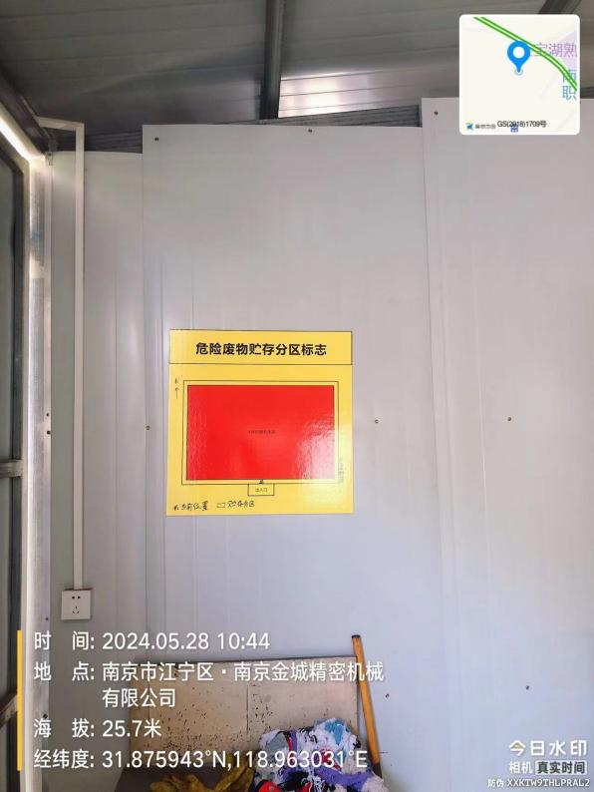1号危废仓库及标识牌
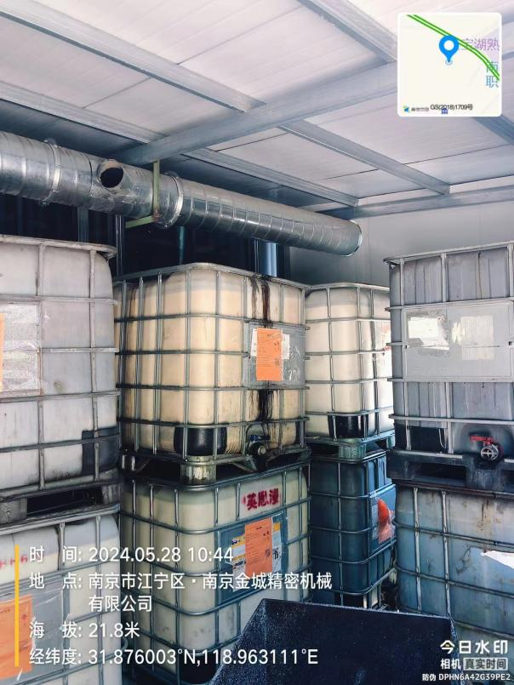  危废仓库内部 | 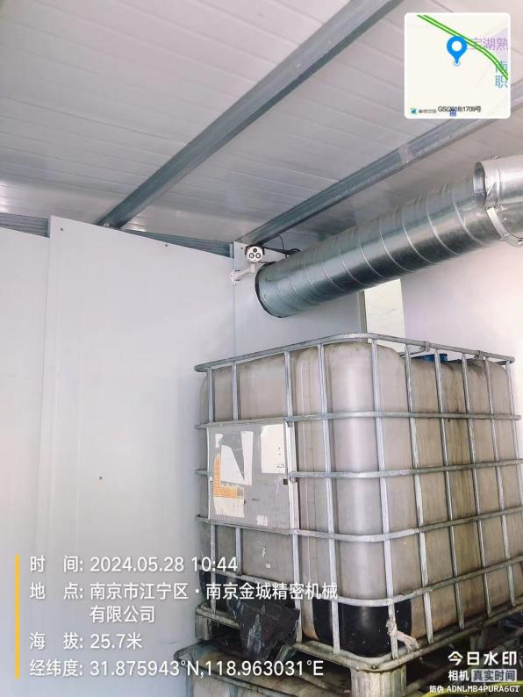危废仓库监控
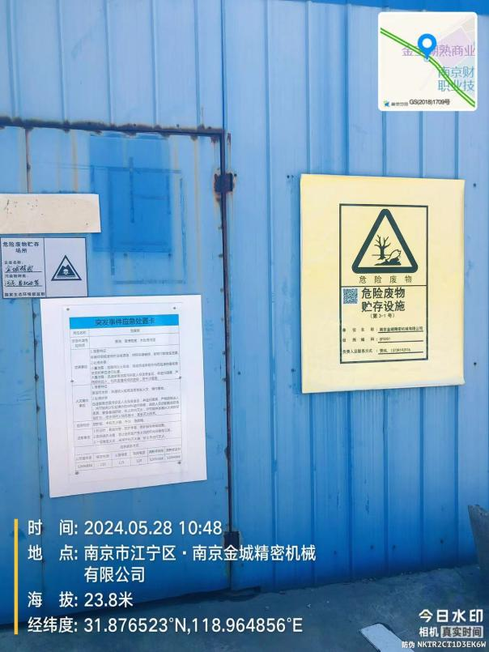  2号危废仓库及标识牌 | 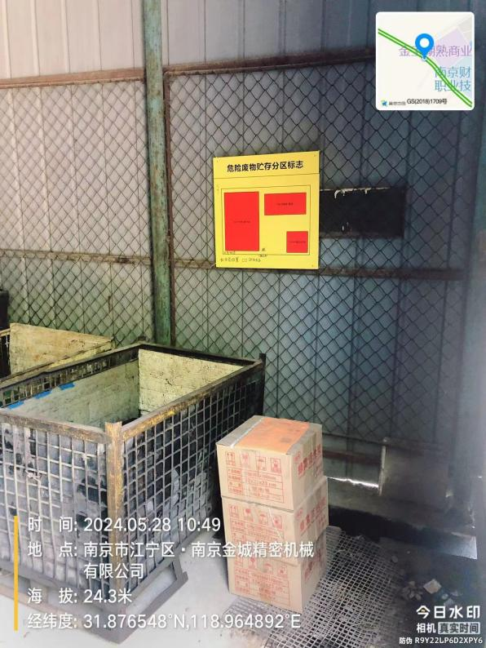1号危废仓库及标识牌
危废仓库内部 | 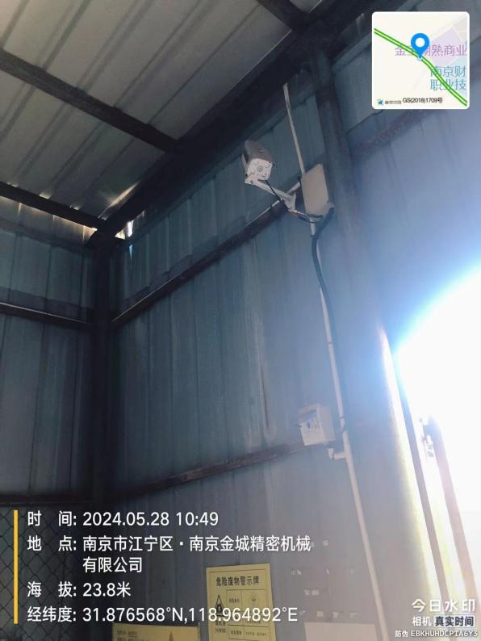危废仓库监控
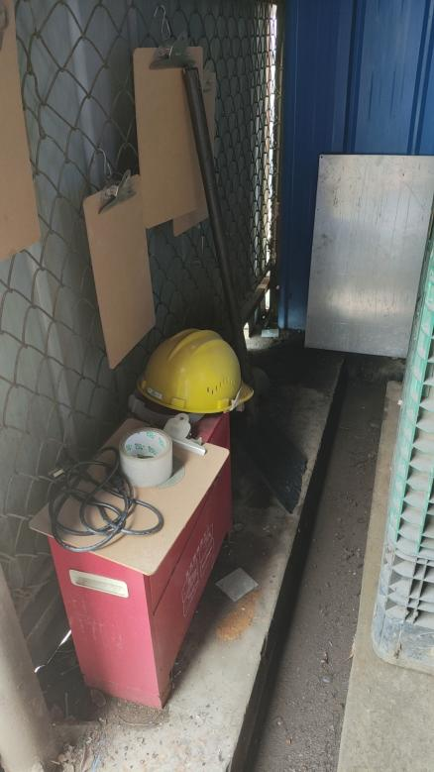  危废仓库应急措施 | 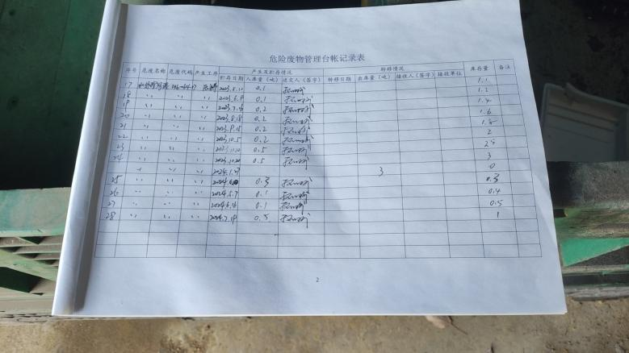  危废暂存点台账记录本
5、环保投资的落实情况
本项目环评计划总投资600万元，环保投资估算为35万元，占总投资的5.8%。本次验收项目实际总投资500万元，环保投资为30万元，占总投资的6%。环保投资见表3-5所示。
表3-5环保投资一览表
序号 | 环保设备设施 |  |  | 计划投资（万元） | 实际投资（万元）
1 | 废气 | 机加工油雾 | 经设备自带的油雾净化器（TA005）处理后无组织排放 | 30 | 25
1 | 废气 | 清洗废气 | 经集气罩+二级活性炭吸附装置处理（TA006）后通过15mDA004排气筒排放 | 30 | 25
1 | 废气 | 1号危废仓库废气 | 整体换风+活性炭吸附装置（TA007）处理后通过15mDA005排气筒排放 | 30 | 25
1 | 废气 | 2号危废仓库废气 | 整体换风+活性炭吸附装置（TA008）处理后通过15mDA006排气筒排放 | 30 | 25
2 | 废水 | 生活污水 | 生活污水经化粪池处理后排入市政污水管网 | 2 | 2
2 | 废水 | 纯水制备浓水 | / | 2 | 2
2 | 废水 | 清洗废水 | 经破乳沉淀池处理后排入市政污水管网 | 2 | 2
3 | 噪声 | 减振、消声、合理布局、厂房隔声 | 减振、消声、合理布局、厂房隔声 | 1 | 1
4 | 固废 | 企业已建3个危废仓库，其中废乳化液全部存储于2号危废仓库，其他有机物的液态危险废物全部存储于1号危废仓库，3号危废仓库储存熔炼残渣和除尘集尘，不储存易挥发物质。1号、2号危废仓库采用整体换风的方式收集，仅在危废仓库开门的过程中有少量的废气逸散 | 企业已建3个危废仓库，其中废乳化液全部存储于2号危废仓库，其他有机物的液态危险废物全部存储于1号危废仓库，3号危废仓库储存熔炼残渣和除尘集尘，不储存易挥发物质。1号、2号危废仓库采用整体换风的方式收集，仅在危废仓库开门的过程中有少量的废气逸散 | 2 | 2
总计 |  |  |  | 35 | 30
6、环境保护设施“三同时”落实情况
表3-6环境保护设施落实情况
类别 | 污染源 | 污染物 | 环评/初步设计治理措施 | 实际建设情况 | 完成时间
废水 | 生活污水 | COD、BOD₅、SS、NH₃-N、TN、TP | 生活污水经化粪池处理后排入市政污水管网 | 生活污水经化粪池处理后排入市政污水管网 | 与建设项目主体工程同时设计、同时施工、同时投入使用
废水 | 纯水制备浓水 | COD、SS | / | / | 与建设项目主体工程同时设计、同时施工、同时投入使用
废水 | 清洗废水 | COD、SS、石油类、LAS | 经破乳沉淀池处理后排入市政污水管网 | 经破乳沉淀池处理后排入市政污水管网 | 与建设项目主体工程同时设计、同时施工、同时投入使用
废气 | 清洗废气 | 非甲烷总烃 | 经集气罩+二级活性炭吸附装置处理（TA006）后通过15mDA004排气筒排放 | 经集气罩+二级活性炭吸附装置处理（TA006）后通过15mDA004排气筒排放 | 与建设项目主体工程同时设计、同时施工、同时投入使用
废气 | 1号危废仓库废气 | 非甲烷总烃 | 整体换风+活性炭吸附装置（TA007）处理后通过15mDA005排气筒排放 | 整体换风+活性炭吸附装置（TA007）处理后通过15mDA005排气筒排放 | 与建设项目主体工程同时设计、同时施工、同时投入使用
废气 | 2号危废仓库废气 | 非甲烷总烃 | 整体换风+活性炭吸附装置（TA008）处理后通过15mDA006排气筒排放 | 整体换风+活性炭吸附装置（TA008）处理后通过15mDA006排气筒排放 | 与建设项目主体工程同时设计、同时施工、同时投入使用
废气 | 机加工油雾 | 非甲烷总烃 | 经设备自带的油雾净化器（TA005）处理后无组织排放 | 经设备自带的油雾净化器（TA005）处理后无组织排放 | 与建设项目主体工程同时设计、同时施工、同时投入使用
噪声 | 设备噪声 | LeqdB（A） | 设备减振、厂房隔声，降噪20dB | 设备减振、厂房隔声，降噪20dB | 与建设项目主体工程同时设计、同时施工、同时投入使用
固废 | 运营过程 | 一般固废 | 生活垃圾、化粪池污泥环卫清运，金属屑、不合格品、废离子交换树脂、废石英砂、纯水制备产生的废活性炭等，经统一收集后外售废品收购公司 | 生活垃圾、化粪池污泥环卫清运，金属屑、不合格品、废离子交换树脂、废石英砂、纯水制备产生的废活性炭等，经统一收集后外售废品收购公司 | 与建设项目主体工程同时设计、同时施工、同时投入使用
固废 | 运营过程 | 危险废物 | 废乳化液、清洗废液、废包装桶、废活性炭，收集后由有危险废物处理资质的单位处置 | 废乳化液、清洗废液、废包装桶、废活性炭，收集后由有危险废物处理资质的单位处置 | 与建设项目主体工程同时设计、同时施工、同时投入使用

表四建设项目环境影响报告表主要结论及审批部门审批决定
1、环境影响报告表主要结论
本项目主要从事压铸件、金属零部件，项目完成后，年产压铸件50万套、金属零部件100万只。根据《报告表》结论及建议，在符合相关规划要求并落实《报告表》所提出的相关污染防治和环境风险防范措施，确保各类污染物稳定达标排放且符合总量控制要求的前提下，从环境保护角度分析，同意你公司按《报告表》所述进行建设。
2、主要环评建议及环评批复落实情况
表4-1环评批复意见落实情况
序号 | 环评批复 | 具体落实情况 | 环评相符性
1 | 落实水污染防治措施。生活污水经化粪池处理后，清洗废水经破乳沉淀池处理后与纯水制备浓水一同接管至湖熟集镇污水处理厂处理。接管标准执行《污水综合排放标准》（GB8978-1996）表4中三级标准，其中氨氮、总磷执行《污水排入城镇下水道水质标准》（GB/T31962-2015）表1中B级标准。 | 本次验收项目运营期产生的废水主要为生活污水、清洗废水、纯水制备浓水。本项目生活污水经过厂区化粪池处理后，清洗废水经破乳沉淀池处理后，与纯水制备浓水一并经市政污水管网接管排入湖熟集镇污水处理厂，接管标准执行《污水综合排放标准》（GB8978-1996）表4中三级标准，其中氨氮、总磷执行《污水排入城镇下水道水质标准》（GB/T31962-2015）表1中B级标准，污水处理厂处理达到《城镇污水处理厂污染物排放标准》一级A标准（GB18918-2002）后，尾水排入句容河。 | 与环评相符
2 | 落实大气污染防治措施。严格落实《报告表》提出的各项废气治理措施，确保各类废气达标排放。非甲烷总烃执行《大气污染物综合排放标准》（DB32/4041—2021）表1、表2、表3标准。 | 项目较好地落实了废气污染防治措施。验收监测期间，清洗产生的挥发性废气采用集气罩的方式收集，经过一套二级活性炭吸附装置处理后通过15m高排气筒有组织排放；机加工油雾经设备自带的油雾净化器处理后无组织排放；危废仓库废整体换风收集进入活性炭吸附装置处理后通过15m高排气筒有组织排放。其污染物因子为非甲烷总烃，有组织非甲烷总烃执行《大气污染物综合排放标准》（DB32/4041-2021）表1中排放限值，单位边界非甲烷总烃执行《大气污染物综合排放标准》（DB32/4041-2021）表3中排放限值，厂区内非甲烷总烃无组织执行《大气污染物综合排放标准》（DB32/4041-2021）表2排放限值。 | 与环评相符
3 | 落实噪声污染防治措施。选用低噪声设备，合理布局噪声源，采取有效的隔声、消声和减振等降噪措施。运营期厂界噪声执行《工业企业厂界环境噪声排放标准》（GB12348—2008）2类标准。 | 本项目选用低噪声设备，采取隔音、减振等处理措施降低噪声。验收监测期间，项目厂界外1米处噪声监测点昼间、夜间噪声均满足《工业企业厂界环境噪声排放标准》（GB12348-2008）表1中2类标准限值要求，噪声排放达标。 | 与环评相符
4 | 落实固废污染防治措施。按“资源化、减量化、无害化”处理处置原则和生态环境管理要求，落实各类固体废物的收集处理处置和综合利用措施，实现固体废物全部综合利用或规范处置。固体废物在厂区内的堆放、贮存、转移应符合《一般工业固体废物贮存和填埋污染控制标准》（GB18599—2020）、《危险废物贮存污染控制标准》（GB18597—2023）和《省生态环境厅关于进一步加强危险废物污染防治工作的实施意见》（苏环办（2019）327号）的相关要求，防止产生二次污染。危险废物转移应当遵循就近原则，及时清运并委托有资质单位规范处置。 | 按照“减量化、资源化、无害化”的原则处置各类固废。金属屑、不合格品、废离子交换树脂、废石英砂、纯水制备产生的废活性炭等，经统一收集后外售废品收购公司；危险废物包括废乳化液、清洗废液、废包装桶、废活性炭，均交由具有危险废物处理资质的单位处置；员工生活垃圾、化粪池污泥，交由环卫部门定期清运。根据《报告表》和活性炭使用更换的相关管理要求进行活性炭更换和台账记录保存。固体废物在厂内的堆放、贮存、转移符合《一般工业固体废物贮存和填埋污染控制标准》（GB18599-2020）、《危险废物贮存污染控制标准》（GB18597-2023）的相关要求。 | 与环评相符
5 | 落实土壤及地下水污染防治措施。采取源头控制，厂区须实施分区防渗，落实危险废物暂存间等重点污染防治区的防渗措施，确保不对土壤和地下水造成影响。 | 按要求落实土壤及地下水污染防治措施。采取源头控制，项目厂区实施分区防渗，落实对污水管线、危险废物暂存库等重点污染防治区的防渗措施，危废仓库采用了水泥硬质地面、防渗处理，环氧地坪，确保不对土壤和地下水造成影响。 | 与环评相符
6 | 落实环境风险防范措施。严格落实《报告表》提出的环境风险防范措施，加强运营期环境管理，制定突发环境事件应急预案，定期组织应急演练，防止发生环境污染事件，确保环境安全。对污水处理等环境治理设施开展安全风险辨识管控，健全内部污染防治设施稳定运行和管理责任制度，严格依据标准规范建设环境治理设施，确保环境治理设施安全、稳定、有效运行。根据生态环境和应急管理部门审批联动的相关文件要求，应落实应急管理部门提出的安全生产相关要求 | 落实环境风险防范措施。于2024年4月17日完成突发环境事件应急预案备案（备案编号：320115-2024-013-L），并定期组织应急演练，防止生产过程中发生环境污染事件，确保环境安全。对挥发性有机物治理等环境治理设施开展安全风险辨识管控，健全内部污染防治设施稳定运行和管理责任制度，严格依据标准规范建设环境治理设施，确保环境治理设施安全、稳定、有效运行。 | 与环评相符
7 | 规范设置各类排污口和标志。按照《江苏省排污口设置及规范化整治管理办法》（苏环控（1997）122号）的规定，规范合理设置排污口和相应标志。 | 已按要求规范设置各类排污口和标志。 | 与环评相符
8 | 建立自行监测计划。按照《排污单位自行监测技术指南》和《报告表》提出的环境管理与监测计划，依法开展自行监测，并保存原始监测记录。 | 结合自行监测技术指南和《报告表》提出的环境管理与监测计划，依法开展自行监测，并保存原始监测记录。 | 与环评相符

表五验收监测质量保证及质量控制
1、监测分析方法
本项目验收废水、废气、噪声监测严格执行国家环保总局发的《环境监测技术规范》和《环境监测质量保证管理规定》（暂行），实施全程序的质量保证和控制。
监测人员经过考核并持有合格证书；所有监测仪器经过计量部门检定并在有效期内；现场监测仪器使用前后经过校准。监测数据实行三级审核。噪声、废水和废气监测分析方法见表5-1。
表5-1监测分析方法
名称 | 检测项目 | 检测依据 | 检出限
有组织废气 | 非甲烷总烃 | 固定污染源废气总烃、甲烷和非甲烷总烃的测定气相色谱法HJ38-2017 | 0.07mg/m³
无组织废气 | 非甲烷总烃 | 环境空气总烃、甲烷和非甲烷总烃的测定  直接进样-气相色谱法HJ604-2017 | 0.07mg/m³
废水 | pH值 | 水质pH值的测定电极法HJ1147-2020 | -
废水 | 悬浮物 | 水质悬浮物的测定重量法GB/T11901-1989 | -
废水 | 化学需氧量 | 水质化学需氧量的测定重铬酸盐法HJ828-2017 | 4mg/L
废水 | 氨氮 | 水质氨氮的测定纳氏试剂分光光度法HJ535-2009 | 0.025mg/L
废水 | 总磷 | 水质总磷的测定钼酸铵分光光度法  GB/T11893-1989 | 0.01mg/L
废水 | 总氮 | 水质总氮的测定碱性过硫酸钾消解紫外分光光度法HJ636-2012 | 0.05mg/L
废水 | BOD₅ | 水质五日生化需氧量(BOD₅)的测定稀释与接种法HJ505-2009 | 0.5mg/L
废水 | LAS | 水质阴离子表面活性剂的测定亚甲蓝分光光度法GB/T7494-1987 | 0.05mg/L
废水 | 石油类 | 水质石油类和动植物油类的测定红外分光光度法HJ637-2018 | 0.05mg/L
噪声 | 厂界噪声 | 工业企业厂界环境噪声排放标准GB12348-2008 | -
2、监测仪器
表5-2监测仪器一览表
检测类别 | 检测项目 | 仪器名称 | 仪器型号 | 仪器编号 | 分析人员
废水 | pH值 | 便携式多参数测量仪 | SX751 | XJ-10-01 | 周正宇
废水 | 化学需氧量 | COD回流消解仪 | 6B-8C型 | FQ-01-01 | 苏茜
废水 | 五日生化需氧量 | BOD₅检测仪 | Pro20 | FJ-18-01 | 苏茜
废水 | 悬浮物 | 万分之一天平 | FA2004 | FJ-11-01 | 袁宏
废水 | 氨氮 | 紫外可见分光光度计 | UV-5500 | FJ-07-01 | 苏茜
废水 | 总磷 | 紫外可见分光光度计 | UV-5500 | FJ-07-01 | 苏茜
废水 | 总氮 | 紫外可见分光光度计 | UV-5500 | FJ-07-01 | 苏茜
废水 | 石油类 | 红外分光测油仪 | EP600 | FJ-08-01 | 陈韬
废水 | 阴离子表面活性剂 | 可见分光光度计 | 722N | FJ-06-01 | 袁宏
无组织废气 | 非甲烷总烃 | 气相色谱仪 | GC9790Ⅱ | FJ-02-03 | 陈韬
有组织废气 | 非甲烷总烃 | 气相色谱仪 | GC9790Ⅱ | FJ-02-03 | 陈韬
噪声 | 工业企业厂界环境噪声 | 多功能声级计 | AWA5688 | XJ-08-01 | 刘辉、许瀚林
3、人员能力
参加本项目验收的监测人员均经过考核并持有合格证书。
4、水质、气体监测分析过程中的质量保证和质量控制
本项目水样的采集、运输、保存、实验室分析和数据计算的全过程均按《环境水质监测质量保证手册》（第四版）等的要求进行。
本项目废气严格按照《大气污染物无组织排放监测技术导则》（HJ/T55-2000）和《固定源废气监测技术规范》（HJ/T397-2007）进行监测。监测前，按规定对采样系统的气密性进行检查，对使用的仪器进行流量和浓度校准，分析方法为我公司认证有效方法。
5、噪声监测分析质量保证和质量控制
厂界噪声监测依据《工业企业厂界环境噪声排放标准》（GB12348-2008）中相应要求进行。声级计测量前后进行校准且校准合格。

表六验收监测内容
1、验收监测内容：
本次验收项目验收内容包括废水、废气、噪声。监测点位、项目和频次见下表。
表6-1监测点位、项目及频次
检测类别 | 监测点位名称 | 检测项目 | 检测频次
综合废水 | W1废水  总排口 | 流量、pH值、化学需氧量、BOD₅、TN、氨氮、悬浮物、石油类、LAS | 检测2天  每天4次
有组织废气 | 废气进口、出口DA004 | 非甲烷总烃 | 检测2天  每天3次
有组织废气 | 废气进口、出口DA005 | 非甲烷总烃 | 检测2天  每天3次
有组织废气 | 废气进口、出口DA006 | 非甲烷总烃 | 检测2天  每天3次
无组织废气 | 厂界上风向G1，厂界下风向G2-G4 | 非甲烷总烃 | 检测2天  每天3次
无组织废气 | 厂区内G5 | 非甲烷总烃 | 检测2天  每天3次
噪声 | 厂界四周N1-N4 | 厂界噪声 | 检测2天  每天昼间、夜间各1次
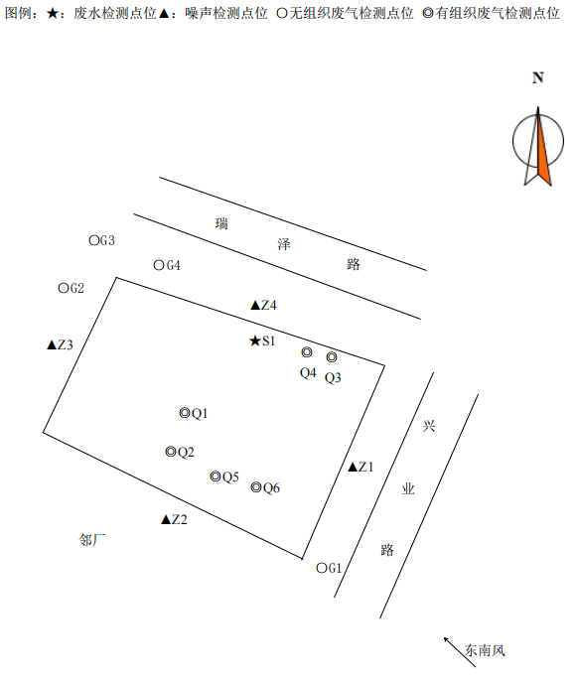
图6-1监测点位图

表七验收监测结果及监测期间工况
1、验收监测期间生产工况记录：
江苏天宸环境检测有限公司于2024.7.8-7.10进行了验收监测，验收监测期间企业正常生产，各项环保设施正常运行。监测期间生产工况见表7-1。
表7-1验收监测期间生产工况表
监测日期 | 产品名称 | 设计生产能力 | 单日实际生产能力 | 负荷
2024.7.8 | 压铸件 | 50万套 | 1500套 | 90%
2024.7.8 | 金属零部件 | 100万只 | 3000只 | 90%
2024.7.9 | 压铸件 | 50万套 | 1500套 | 90%
2024.7.9 | 金属零部件 | 100万只 | 3000只 | 90%
2024.7.10 | 压铸件 | 50万套 | 1500套 | 90%
2024.7.10 | 金属零部件 | 100万只 | 3000只 | 90%
- 验收监测结果：
1、废气
- 有组织废气监测结果
DA004排气筒出口非甲烷总烃最大小时排放浓度为1.92mg/m³，最大排放速率为4.65×10⁻³kg/h，非甲烷总烃满足《大气污染物综合排放标准》（DB32/4041-2021）表1中排放限值。
DA005排气筒出口非甲烷总烃最大小时排放浓度为1.85mg/m³，最大排放速率为1.82×10⁻³kg/h，非甲烷总烃满足《大气污染物综合排放标准》（DB32/4041-2021）表1中排放限值。
DA006排气筒出口非甲烷总烃最大小时排放浓度为1.84mg/m³，最大排放速率为1.75×10⁻³kg/h，非甲烷总烃满足《大气污染物综合排放标准》（DB32/4041-2021）表1中排放限值。
表7-2排气筒出口废气监测结果
检测  点位 | 采样时间 |  | 结果 |  | 排气筒高度m
检测  点位 |  |  | 非甲烷总烃 |  | 排气筒高度m
检测  点位 |  |  | 排放浓度mg/m³ | 排放速率kg/h | 排气筒高度m
DA004排气筒（进口） | 2024.7.8 | 第一次 | 3.91 | 9.61×10⁻³ | /
DA004排气筒（进口） | 2024.7.8 | 第二次 | 4.41 | 0.011 | /
DA004排气筒（进口） | 2024.7.8 | 第三次 | 4.57 | 0.011 | /
DA004排气筒（进口） | 2024.7.9 | 第一次 | 2.52 | 6.21×10⁻³ | /
DA004排气筒（进口） | 2024.7.9 | 第二次 | 2.73 | 6.65×10⁻³ | /
DA004排气筒（进口） | 2024.7.9 | 第三次 | 2.7 | 6.70×10⁻³ | /
DA004排气筒（出口） | 2024.7.8 | 第一次 | 1.55 | 3.81×10⁻³ | 15
DA004排气筒（出口） | 2024.7.8 | 第二次 | 1.65 | 3.95×10⁻³ | 15
DA004排气筒（出口） | 2024.7.8 | 第三次 | 1.74 | 4.13×10⁻³ | 15
DA004排气筒（出口） | 2024.7.9 | 第一次 | 1.77 | 4.33×10⁻³ | 15
DA004排气筒（出口） | 2024.7.9 | 第二次 | 1.92 | 4.65×10⁻³ | 15
DA004排气筒（出口） | 2024.7.9 | 第三次 | 1.55 | 3.82×10⁻³ | 15
标准限值 |  |  | 60 | 3 | 15
达标情况 |  |  | 达标 | 达标 | 15
DA005排气筒（进口） | 2024.7.8 | 第一次 | 3.99 | 3.96×10⁻³ | /
DA005排气筒（进口） | 2024.7.8 | 第二次 | 3.87 | 3.80×10⁻³ | /
DA005排气筒（进口） | 2024.7.8 | 第三次 | 3.73 | 3.67×10⁻³ | /
DA005排气筒（进口） | 2024.7.9 | 第一次 | 2.93 | 2.89×10⁻³ | /
DA005排气筒（进口） | 2024.7.9 | 第二次 | 2.76 | 2.74×10⁻³ | /
DA005排气筒（进口） | 2024.7.9 | 第三次 | 2.99 | 2.94×10⁻³ | /
DA005排气筒（出口） | 2024.7.8 | 第一次 | 1.76 | 1.73×10⁻³ | 15
DA005排气筒（出口） | 2024.7.8 | 第二次 | 1.85 | 1.82×10⁻³ | 15
DA005排气筒（出口） | 2024.7.8 | 第三次 | 1.68 | 1.63×10⁻³ | 15
DA005排气筒（出口） | 2024.7.9 | 第一次 | 1.81 | 1.77×10⁻³ | 15
DA005排气筒（出口） | 2024.7.9 | 第二次 | 1.63 | 1.61×10⁻³ | 15
DA005排气筒（出口） | 2024.7.9 | 第三次 | 1.55 | 1.51×10⁻³ | 15
标准限值 |  |  | 60 | 3 | 15
达标情况 |  |  | 达标 | 达标 | 15
DA006排气筒（进口） | 2024.7.8 | 第一次 | 2.65 | 2.57×10⁻³ | /
DA006排气筒（进口） | 2024.7.8 | 第二次 | 2.59 | 2.57×10⁻³ | /
DA006排气筒（进口） | 2024.7.8 | 第三次 | 2.86 | 2.78×10⁻³ | /
DA006排气筒（进口） | 2024.7.9 | 第一次 | 2.98 | 2.89×10⁻³ | /
DA006排气筒（进口） | 2024.7.9 | 第二次 | 2.98 | 2.83×10⁻³ | /
DA006排气筒（进口） | 2024.7.9 | 第三次 | 2.74 | 2.66×10⁻³ | /
DA006排气筒（出口） | 2024.7.8 | 第一次 | 1.76 | 1.66×10⁻³ | 15
DA006排气筒（出口） | 2024.7.8 | 第二次 | 1.73 | 1.68×10⁻³ | 15
DA006排气筒（出口） | 2024.7.8 | 第三次 | 1.1 | 1.05×10⁻³ | 15
DA006排气筒（出口） | 2024.7.9 | 第一次 | 1.64 | 1.56×10⁻³ | 15
DA006排气筒（出口） | 2024.7.9 | 第二次 | 1.77 | 1.64×10⁻³ | 15
DA006排气筒（出口） | 2024.7.9 | 第三次 | 1.84 | 1.75×10⁻³ | 15
标准限值 |  |  | 60 | 3 | 15
达标情况 |  |  | 达标 | 达标 | 15
（2）无组织废气监测结果
单位边界废气厂界非甲烷总烃最大排放浓度为0.94mg/m³，满足《大气污染物综合排放标准》（DB32/4041-2021）表3中排放限值。
表7-4厂界无组织废气监测结果
采样时间 | 检测项目 | 监测点位名称及编号 | 厂界检测结果 |  |  | 标准限值
采样时间 | 检测项目 | 监测点位名称及编号 | 1 | 2 | 3 | 标准限值
2024.7.8 | 非甲烷总烃（mg/m³） | 上风向G1 | 0.26 | 0.32 | 0.30 | 4
2024.7.8 | 非甲烷总烃（mg/m³） | 下风向G2 | 0.82 | 0.81 | 0.81 | 4
2024.7.8 | 非甲烷总烃（mg/m³） | 下风向G3 | 0.86 | 0.87 | 0.90 | 4
2024.7.8 | 非甲烷总烃（mg/m³） | 下风向G4 | 0.94 | 0.71 | 0.72 | 4
2024.7.9 | 非甲烷总烃（mg/m³） | 上风向G1 | 0.35 | 0.39 | 0.38 | 4
2024.7.9 | 非甲烷总烃（mg/m³） | 下风向G2 | 0.82 | 0.76 | 0.83 | 4
2024.7.9 | 非甲烷总烃（mg/m³） | 下风向G3 | 0.76 | 0.90 | 0.73 | 4
2024.7.9 | 非甲烷总烃（mg/m³） | 下风向G4 | 0.80 | 0.87 | 0.88 | 4
厂区内非甲烷总烃最大排放浓度为0.86mg/m³，非甲烷总烃满足《大气污染物综合排放标准》（DB32/4041-2021）表2中排放限值。
表7-5厂房外监测点废气监测结果
采样时间 | 点位名称及编号 | 检测项目 | 采样频次 | 检测结果（mg/m³）
 |  |  |  | ① | ② | ③
2024.7.8 | 厂区内（G5） | 非甲烷总烃 | / | 0.70 | 0.76 | 0.74
2024.7.9 | 厂区内（G5） | 非甲烷总烃 | / | 0.86 | 0.80 | 0.73
厂区内浓度限值 |  |  |  | 6
2、废水监测结果
废水监测结果中，pH值范围为7-7.2，化学需氧量、BOD₅、悬浮物、氨氮、TP、TN、石油类监测浓度最大值分别为194mg/L、84.7mg/L、14mg/L、5.23mg/L、0.09mg/L、8.4mg/L、0.83mg/L，LAS未检出，均满足湖熟集镇污水处理厂接管标准。

表7-6废水排口检测结果
采样日期 |  | 2024.7.9
采样点位 |  | 污水总排口
检测项目 | 单位 | 第一次 | 第二次 | 第三次 | 第四次 | 标准限值
pH值 | 无量纲 | 7.0（27.8℃） | 7.1（28.0℃） | 7.1（28.1℃） | 7.0（28.1℃） | 6-9
化学需氧量 | mg/L | 175 | 170 | 177 | 181 | 500
BOD₅ | mg/L | 75.6 | 76.1 | 84.7 | 78.7 | 350
悬浮物 | mg/L | 13 | 14 | 10 | 7 | 400
氨氮 | mg/L | 3.14 | 3.22 | 3.33 | 3.34 | 45
TP | mg/L | 0.06 | 0.07 | 0.06 | 0.06 | 8
总氮 | mg/L | 6.23 | 5.88 | 5.88 | 6.33 | 70
石油类 | mg/L | 0.64 | 0.63 | 0.72 | 0.83 | 20
LAS | mg/L | ND | ND | ND | ND | 20
采样日期 |  | 2024.7.10
采样点位 |  | 污水总排口
检测项目 | 单位 | 第一次 | 第二次 | 第三次 | 第四次 | 标准限值
pH值 | 无量纲 | 7.1（27.0℃） | 7.1（27.1℃） | 7.1（27.1℃） | 7.2（27.1℃） | 6-9
化学需氧量 | mg/L | 191 | 194 | 188 | 185 | 500
BOD₅ | mg/L | 76.8 | 78.2 | 82.6 | 79.8 | 350
悬浮物 | mg/L | 10 | 10 | 10 | 14 | 400
氨氮 | mg/L | 5.23 | 5.16 | 4.92 | 4.74 | 45
TP | mg/L | 0.09 | 0.09 | 0.08 | 0.09 | 8
总氮 | mg/L | 8.10 | 8.40 | 8.30 | 7.90 | 70
石油类 | mg/L | 0.71 | 0.70 | 0.58 | 0.59 | 20
LAS | mg/L | ND | ND | ND | ND | 20
3、噪声监测结果
验收监测期间，项目东、南、西、北厂界昼间噪声测定值范围为54.2-55.1dB（A），夜间噪声测定值范围为47.4-48.7dB（A），监测结果符合《工业企业厂界环境噪声排放标准》（GB12348-2008）2类标准限值（昼间≤60dB（A）、夜间≤50dB（A））。
表7-8噪声监测结果表
采样日期 | 检测点位名称及编号 | 检测时间 |  | 检测结果  （dB（A））
2024.7.8 | 东厂界外1米（Z1） | 昼间 | 11:30-11:40 | 57.4
2024.7.8 | 东厂界外1米（Z1） | 夜间 | 22:01-22:11 | 48.7
2024.7.8 | 南厂界外1米（Z2） | 昼间 | 11:44-11:54 | 57.0
2024.7.8 | 南厂界外1米（Z2） | 夜间 | 22:16-22:26 | 48.5
2024.7.8 | 西厂界外1米（Z3） | 昼间 | 11:58-12:08 | 56.2
2024.7.8 | 西厂界外1米（Z3） | 夜间 | 22:29-22:39 | 48.0
2024.7.8 | 北厂界外1米（Z4） | 昼间 | 12:14-12:24 | 58.9
2024.7.8 | 北厂界外1米（Z4） | 夜间 | 22:43-22:53 | 48.0
2024.7.9 | 东厂界外1米（Z1） | 昼间 | 11:30-11:40 | 56.3
2024.7.9 | 东厂界外1米（Z1） | 夜间 | 22:00-22:10 | 48.0
2024.7.9 | 南厂界外1米（Z2） | 昼间 | 11:43-11:53 | 56.5
2024.7.9 | 南厂界外1米（Z2） | 夜间 | 22:14-22:24 | 47.5
2024.7.9 | 西厂界外1米（Z3） | 昼间 | 11:59-12:09 | 55.5
2024.7.9 | 西厂界外1米（Z3） | 夜间 | 22:30-22:40 | 48.3
2024.7.9 | 北厂界外1米（Z4） | 昼间 | 12:14-12:24 | 57.1
2024.7.9 | 北厂界外1米（Z4） | 夜间 | 22:45-22:55 | 47.4
4、气象参数
本项目监测期间气象参数见下表。
表7-9气象参数表
采样日期 | 监测频次 | 天气 | 气温  （℃） | 湿度  （%） | 气压  （kpa) | 风向 | 风速  （m/s）
2024.7.8 | 第一次 | 晴 | 36.2 | 54 | 100.1 | 东南风 | 2.5
2024.7.8 | 第二次 | 晴 | 36.5 | 52 | 100.1 | 东南风 | 2.4
2024.7.8 | 第三次 | 晴 | 35.5 | 52 | 100.1 | 东南风 | 2.7
2024.7.9 | 第一次 | 晴 | 34.2 | 64 | 100.0 | 东南风 | 2.5
2024.7.9 | 第二次 | 晴 | 34.5 | 63 | 100.0 | 东南风 | 2.4
2024.7.9 | 第三次 | 晴 | 33.7 | 60 | 100.0 | 东南风 | 2.4
5、总量核定
（1）废气：DA004排气筒出口非甲烷总烃最大小时排放浓度为1.92mg/m³，最大排放速率为4.65×10⁻³kg/h；DA005排气筒出口非甲烷总烃最大小时排放浓度为1.85mg/m³，最大排放速率为1.82×10⁻³kg/h；DA006排气筒出口非甲烷总烃最大小时排放浓度为1.84mg/m³，最大排放速率为1.75×10⁻³kg/h。
废气排放速率、浓度和总量均符合环评及批文的规定。
表7-10废气污染物总量核定结果表
类型 | 监测因子 | 工作时间 | 折算为满负荷运行实际排放量（t/a） | 产能核定排放量（t/a）
废气（有组织） | 非甲烷总烃 | 8760h | 0.018 | 0.019
（2）废水：本次验收项目废水监测结果中，pH值范围为7-7.2，化学需氧量、BOD₅、悬浮物、氨氮、TP、TN、石油类监测浓度最大值分别为194mg/L、84.7mg/L、14mg/L、5.23mg/L、0.09mg/L、8.4mg/L、0.83mg/L，LAS未检出，废水化学需氧量、悬浮物、氨氮、总磷等排放总量均可符合环评及批文的规定。
表7-11废水污染物总量核定结果表
类型 | 监测因子 | 最大日均排放浓度（mg/L） | 实际排放量（t/a） | 核定接管量（t/a）
废水3445.5t/a | COD | 194 | 0.668 | 0.754
废水3445.5t/a | SS | 14 | 0.048 | 0.528
废水3445.5t/a | NH₃-N | 5.23 | 0.017 | 0.017
废水3445.5t/a | TP | 0.09 | 0.0003 | 0.002
废水3445.5t/a | 石油类 | 0.83 | 0.003 | 0.045
废水3445.5t/a | LAS | ND | 0.0001 （按检出限一半计算） | 0.045
（3）固废
表7-12固体废物产生情况表
固废名称 | 属性 | 形态 | 主要成分 | 危险特性鉴别方法 | 危险特性 | 废物类别 | 废物代码 | 产生量  （t/a） | 拟采取的处理处置方式
废乳化液 | 危险废物 | 液 | 切削液 | 《国家危险废物名录》2021版、《固体废物分类与代码目录》 | T | HW09 | 900-006-09 | 3 | 危废仓库暂存，并委托南京新奥环保技术有限公司处置
金属屑 | 一般固废 | 固 | 金属材料 | 《国家危险废物名录》2021版、《固体废物分类与代码目录》 | / | SW17 | 900-001-S17 | 5 | 收集后外售
清洗废液 | 危险废物 | 液 | 废清洗剂 | 《国家危险废物名录》2021版、《固体废物分类与代码目录》 | T | HW09 | 900-007-09 | 12 | 危废仓库暂存，并委托有资质单位处置
不合格品 | 一般  固废 | 固 | 不合格产品 | 《国家危险废物名录》2021版、《固体废物分类与代码目录》 | / | SW17 | 900-002-S17 | 2 | 收集后外售
废离子交换树脂 | 一般  固废 | 固 | 离子交换树脂、盐类 | 《国家危险废物名录》2021版、《固体废物分类与代码目录》 | / | SW59 | 900-008-S59 | 0.4 | 收集后外售
废石英砂 | 一般  固废 | 固 | 废石英砂、悬浮物、胶体颗粒 | 《国家危险废物名录》2021版、《固体废物分类与代码目录》 | / | SW59 | 900-008-S59 | 0.3 | 收集后外售
纯水制备产生的废活性炭 | 一般  固废 | 固 | 活性炭、杂质微粒、氯离子等 | 《国家危险废物名录》2021版、《固体废物分类与代码目录》 | / | SW59 | 900-008-S59 | 0.2 | 收集后外售
生活垃圾 | 一般  固废 | 固 | 纸屑等 | 《国家危险废物名录》2021版、《固体废物分类与代码目录》 | / | SW64 | 900-099-S64 | 1.5 | 环卫清运
化粪池污泥 | 一般  固废 | 固液 | 污泥 | 《国家危险废物名录》2021版、《固体废物分类与代码目录》 | / | SW64 | 900-002-S64 | 0.3 | 环卫清运
废包装桶 | 危险废物 | 固 | 切削液、清洗剂 | 《国家危险废物名录》2021版、《固体废物分类与代码目录》 | T/In | HW49 | 900-041-49 | 0.08 | 危废仓库暂存，并委托有资质单位处置
废活性炭 | 危险废物 | 固 | 活性炭、有机物 | 《国家危险废物名录》2021版、《固体废物分类与代码目录》 | T | HW49 | 900-039-49 | 1.116 | 危废仓库暂存，并委托南京新奥环保技术有限公司处置
综上，本次验收项目废气、废水均满足总量控制要求。固废均可妥善处理，符合环评及批文的规定。

表八验收监测结论及建议
1、验收监测工况
验收监测期间生产稳定正常，环保设施运行基本正常。生产负荷满足国家验收检测期间要求。
2、废气
验收监测期间，DA004排气筒出口非甲烷总烃最大小时排放浓度为1.92mg/m³，最大排放速率为4.65×10⁻³kg/h；DA005排气筒出口非甲烷总烃最大小时排放浓度为1.85mg/m³，最大排放速率为1.82×10⁻³kg/h；DA006排气筒出口非甲烷总烃最大小时排放浓度为1.84mg/m³，最大排放速率为1.75×10⁻³kg/h，非甲烷总烃满足《大气污染物综合排放标准》（DB32/4041-2021）表1中排放限值。
无组织废气厂界非甲烷总烃最大排放浓度为0.94mg/m³，满足《大气污染物综合排放标准》（DB32/4041-2021）表3中排放限值；厂区内非甲烷总烃最大排放浓度为0.86mg/m³，满足《大气污染物综合排放标准》（DB32/4041-2021）表2中排放限值。
4、废水
废水监测结果中，pH值范围为7-7.2，化学需氧量、BOD₅、悬浮物、氨氮、TP、TN、石油类监测浓度最大值分别为194mg/L、84.7mg/L、14mg/L、5.23mg/L、0.09mg/L、8.4mg/L、0.83mg/L，LAS未检出，均满足湖熟集镇污水处理厂接管标准。
5、噪声
验收监测期间，项目东、南、西、北厂界昼间噪声测定值范围为54.2-55.1dB（A），夜间噪声测定值范围为47.4-48.7dB（A），监测结果符合《工业企业厂界环境噪声排放标准》（GB12348-2008）2类标准限值（昼间≤60dB（A）、夜间≤50dB（A））。
6、固废
本项目金属屑、不合格品、废离子交换树脂、废石英砂、纯水制备产生的废活性炭等，经统一收集后外售废品收购公司；危险废物包括废乳化液、清洗废液、废包装桶、废活性炭，均交由具有危险废物处理资质的单位处置；员工生活垃圾、化粪池污泥，交由环卫部门定期清运。产生的各项固废均得到合理处置，符合环保要求。
7、总量
废气、废水排放总量符合环评及批文的规定。固废均可妥善处理，符合环评及批文的规定。
对照《建设项目竣工环境保护验收暂行办法》第八条规定，分析结果见表8-1。
表8-1本次验收与国环规环评〔2017〕4号相符性分析
序号 | 国环规环评〔2017〕4号第八条 | 本次验收情况 | 相符性分析
1 | 未按环境影响报告书（表）及其审批部门审批决定要求建成环境保护设施，或者环境保护设施不能与主体工程同时投产或者使用的 | 已按照报告表及其审批部门审批决定要求建成环境保护设施 | 不属于第八条规定内容
2 | 污染物排放不符合国家和地方相关标准，环境影响报告书（表）及其审批部门审批决定或者重点污染物排放总量控制指标要求的 | 经监测，本次验收各项污染物排放均符合国家和地方标准，排放总量符合总量控制指标要求 | 不属于第八条规定内容
3 | 环境影响报告书（表）经批准后，该建设项目的性质、规模、地点、采用的生产工艺或者防治污染、防止生态破坏的措施发生重大变动，建设单位未重新报批环境影响报告书（表）或者环境影响报告书（表）未经批准的 | 根据本次验收结论，本次验收建设不存在重大变动 | 不属于第八条规定内容
4 | 建设过程中造成重大环境污染物未治理完成，或者造成重大生态破坏未恢复的 | 本次验收建设过程中未造成重大环境污染，未造成重大生态破坏 | 不属于第八条规定内容
5 | 纳入排污许可证管理的建设项目，无证排污或者不按证排污的 | 企业于2024年5月23日已完成重新申请并取得简化管理排污许可证 | 不属于第八条规定内容
6 | 分期建设、分期投入生产或者使用依法应当分期验收的建设项目，其分期建设、分期投入生产或者使用的环境保护设施防治环境污染和生态破坏的能力不能满足其相应主体工程需要的 | 本次验收为整体验收 | 不属于第八条规定内容
7 | 建设单位因该建设项目违反国家和地方环境保护法律法规受到处罚，被责令改正，尚未改正完成的 | 本次验收未因违法违规受到处罚 | 不属于第八条规定内容
8 | 验收报告的基础资料数据明显不实，内容存在重大缺项、遗漏，或者验收结论不明确、不合理的 | 本次验收验收资料数据详实、内容完整，验收结论明确合理 | 不属于第八条规定内容
9 | 其他环境保护法律法规规章等规定不得通过  环境保护验收的 | 本次验收不存在环境保护法律法规规章等规定的不得通过环境保护验收情况 | 不属于第八条规定内容
8、验收结论
该项目执行了“三同时”制度，验收监测期间，各类环保治理设施运行正常，项目所测的各类污染物均达标排放，环评批复中的各项要求基本落实。本验收监测报告认为该项目正常投入使用、环保设备正常运行时，满足竣工环境保护验收条件，建议通过该项目竣工环境保护验收。
9、建议
- 企业在生产过程中加强监管，确保各环节的正常、稳定运行，保证各污染物的达标排放。
- 做好废气处理设施的相关运行台账，保证其正常运行。

附图及附件：
附表--建设项目竣工环境保护“三同时”验收登记表

附件1--营业执照
附件2--金属零部件生产线技术改造项目批复
附件3--排污许可证
附件4--应急预案备案表
附件3--危废处置协议
附件5--监测期间工况说明
附件6--竣工及调试日期公示
附件7--活性炭更换记录
附件8--验收检测报告

附图一--企业地理位置图
附图二--项目周边500m概况图
附图三--厂区平面布置图

建设项目工程竣工环境保护“三同时”验收登记表
填表单位（盖章）：南京金城精密机械有限公司填表人（签字）：项目经办人（签字）：
建  设  项  目 | 项目名称 |  |  | 金属零部件生产线技术改造项目 |  |  |  |  | 项目代码 |  |  |  | 2303-320115-89-02-715355 |  |  | 建设地点 |  | 南京市江宁区湖熟工业区瑞泽路15号
建  设  项  目 | 行业类别（分类管理名录） |  |  | C3489其他通用零部件制造 |  |  |  |  | 建设性质 |  |  |  | ○新建○改扩建√技术改造○修编
建  设  项  目 | 设计生产能力 |  |  | 压铸件50万套/a、金属零部件100万只/a |  |  |  |  | 实际生产能力 |  |  |  | 压铸件50万套/a、金属零部件100万只/a |  |  | 环评单位 |  | 南京伊环环境科技有限公司
建  设  项  目 | 环评文件审批机关 |  |  | 南京市江宁区行政审批局 |  |  |  |  | 审批文号 |  |  |  | 宁环（江）建〔2023〕80号 |  |  | 环评文件类型 |  | 报告表
建  设  项  目 | 开工日期 |  |  | 2024年1月 |  |  |  |  | 竣工日期 |  |  |  | 2024年3月 |  |  | 排污许可证申领时间 |  | 2024年5月23日
建  设  项  目 | 环保设施设计单位 |  |  | - |  |  |  |  | 环保设施施工单位 |  |  |  | - |  |  | 本工程排污许可证编号 |  | 91320100608938902C001U
建  设  项  目 | 验收单位 |  |  | 南京伊环环境科技有限公司 |  |  |  |  | 环保设施监测单位 |  |  |  | 江苏天宸环境检测有限公司 |  |  | 验收监测时工况 |  | 90%
建  设  项  目 | 投资总概算（万元） |  |  | 600 |  |  |  |  | 环保投资总概算（万元） |  |  |  | 35 |  |  | 所占比例（%） |  | 5.8
建  设  项  目 | 实际总投资（万元） |  |  | 500 |  |  |  |  | 实际环保投资（万元） |  |  |  | 30 |  |  | 所占比例（%） |  | 6
建  设  项  目 | 废水治理（万元） |  |  | 2 | 废气治理（万元） |  |  | 25 | 噪声治理（万元） |  | 1 |  | 固体废物治理  （万元） |  | 2 | 绿化及生态（万元） |  | - |  | 其他（万元） |  | -
建  设  项  目 | 新增废水处理设施能力 |  |  | - |  |  |  |  | 新增废气处理设施能力 |  |  |  | - |  |  | 年平均工作时间 |  | 7200h
运营单位 |  |  |  | 南京金城精密机械有限公司 |  |  |  |  | 运营单位社会统一信用代码（或组织机构代码） |  |  |  | 91320115765293511Q |  |  | 验收时间 |  | 2024年3-7月
污染  物排  放达  标与  总量  控制（工业  建设  项目  详填） |  | 污染物 |  | 原有排放量（1） |  | 本期工程实际排放浓度（2） | 本期工程允许排放浓度（3） |  | 本期工程产生量（4） | 本期工程自身削减量（5） |  | 本期工程实际排放量（6） |  | 本期工程核定排放总量（7） | 本期工程“以新带老”削减量（8） | 全厂实际排放总量（9） | 全厂核定排放总量（10） |  | 区域平衡替代削减量（11） |  | 排放增减量（12）
 |  | 废水 |  | / |  | / |  |  | / | / |  | 0.345 |  | 0.345 | / | 0.345 | 0.345 |  |  |  | 0.345
 |  | 化学需氧量 |  | / |  | 194 |  |  | / | / |  | 0.668 |  | 0.754 | / | 0.668 | 0.754 |  |  |  | 0.668
 |  | 氨氮 |  | / |  | 5.23 |  |  | / | / |  | 0.017 |  | 0.017 | / | 0.017 | 0.017 |  |  |  | 0.017
 |  | 石油类
 |  | 废气
 |  | 二氧化硫
 |  | 烟尘
 |  | 工业粉尘
 |  | 颗粒物
 |  | 氮氧化物
 |  | 挥发性有机废气 |  | / |  | 1.92 |  |  | / | / |  | 0.018 |  | 0.019 | / | 0.018 | 0.019 |  |  |  | 0.018
 |  | 工业固体废物
 |  | 与项目有关的其他特征污染物 | SS | / |  | 14 |  |  | / | / |  | 0.048 |  | 0.528 | / | 0.048 | 0.528 |  |  |  | 0.048
 |  | 与项目有关的其他特征污染物 | TP | / |  | 0.09 |  |  | / | / |  | 0.0003 |  | 0.002 | / | 0.0003 | 0.002 |  |  |  | 0.0003
注：1、排放增减量：（+）表示增加，（-）表示减少。2、（12）=（6）-（8）-（11），（9）=（4）-（5）-（8）-（11）+（1）。3、计量单位：废水排放量--万吨/年；废气排放量--万标立方米/年；工业固体废物排放量--万吨/年；水污染物排放浓度--毫克/升

